*Bìa của trường*

LỜI CẢM ƠN

Em xin gửi lời cảm ơn chân thành và sâu sắc nhất đến **quý thầy cô Trường Đại học Mỏ - Địa chất Hà Nội**, những người đã tận tình giảng dạy, truyền đạt kiến thức và hướng dẫn em trong suốt quá trình học tập cũng như thực hiện đề tài này. Nhờ sự chỉ bảo và góp ý quý báu của thầy cô, em đã có thể hoàn thành tốt bài nghiên cứu của mình.

Em cũng xin gửi lời tri ân đến gia đình – những người luôn bên cạnh động viên, khích lệ và tạo điều kiện tốt nhất để em có thể tập trung học tập, nghiên cứu. Sự ủng hộ và tình yêu thương của gia đình chính là nguồn động lực lớn lao giúp em vượt qua mọi khó khăn trong quá trình thực hiện đề tài này.

Bên cạnh đó, em xin gửi lời cảm ơn chân thành đến các bạn bè, anh chị em đồng môn đã luôn sẵn sàng chia sẻ tài liệu, kinh nghiệm cũng như hỗ trợ em trong quá trình nghiên cứu và xây dựng hệ thống. Sự giúp đỡ của mọi người đã góp phần không nhỏ vào sự thành công của đề tài này.

Dù đã cố gắng hết sức để hoàn thiện đề tài, nhưng chắc chắn vẫn không tránh khỏi những thiếu sót. Em rất mong nhận được những ý kiến đóng góp quý báu từ thầy cô và bạn bè để có thể cải thiện và phát triển đề tài hơn nữa trong tương lai.

Em xin chân thành cảm ơn!

**MỤC LỤC**

LỜI CẢM ƠN i

MỤC LỤC ii

DANH MỤC HÌNH ẢNH iv

DANH MỤC BẢNG BIỂU vi

DANH MỤC TỪ VIẾT TẮT vii

LỜI NÓI ĐẦU 1

CHƯƠNG 1. TỔNG QUAN ĐỀ TÀI 2

1.1. Lý do chọn đề tài 2

1.2. Mục tiêu của đề tài 2

1.3. Phạm vi đề tài 4

1.4. Cấu trúc của đồ án tốt nghiệp 6

CHƯƠNG 2. CƠ SỞ LÝ THUYẾT VÀ CÔNG NGHỆ 7

2.1. Ngôn ngữ lập trình và công nghệ sử dụng 7

2.1.1. Ngôn ngữ HTML & CSS 7

2.1.2. Ngôn ngữ lập trình PHP 9

2.1.3. Ngôn ngữ lập trình JavaScript 11

2.1.4. Thư viện Codeigniter 13

2.1.5. Thư viện Jquery 15

2.2. Các công cụ hỗ trợ 17

2.2.1. Visual Studio Code 17

2.2.2. XAMPP 19

2.2.3. Git & GitHub 20

CHƯƠNG 3. PHÂN TÍCH THIẾT KẾ HỆ THỐNG 22

3.1. Phân tích yêu cầu hệ thống 22

3.1.1. Giới thiệu bài toán 22

3.1.2. Đặc tả yêu cầu chức năng 23

3.1.3. Đặc tả yêu cầu phi chức năng 27

3.2. Phân tích biểu đồ ca sử dụng 29

3.2.1. Biểu đồ ca sử dụng 29

3.2.1. Phân tích biểu đồ ca sử dụng 31

3.2.3. Biểu đồ trình tự 44

CHƯƠNG 3. THIẾT KẾ HỆ THỐNG 52

4.1. Biểu đồ lớp chi tiết 52

4.2. Thiết kế cơ sở dữ liệu 53

4.2.1. Sơ đồ quan hệ CSDL 53

4.2.2. Thông tin các bảng 54

4.3. Kiểm thử hệ thống 56

CHƯƠNG 5. KẾT QUẢ THỰC NGHIỆM 57

5.1. Môi trường cài đặt 57

5.2. Kết quả thực nghiệm 58

KẾT LUẬN VÀ HƯỚNG PHÁT TRIỂN 59

TÀI LIỆU THAM KHẢO 61

DANH MỤC HÌNH ẢNH

Hình 2. 1: Ngôn ngữ HTML 7

Hình 2. 2: Ngôn ngữ CSS 8

Hình 2. 3: Ngôn ngữ lập trình PHP 9

Hình 2. 4: Ngôn ngữ lập trình Javascript 11

Hình 2. 5: Thư viện Codeigniter 13

Hình 2. 6: Thư viện Jquery 15

Hình 2. 7: Visual Studio Code 17

Hình 2. 8: Máy chủ ảo xampp 19

Hình 2. 9: Quản lý mã nguồn GitHub 20

Hình 3. 1: Biểu đồ use case tổng quát hệ thống 29

Hình 3. 2: Phân rã use case dành cho Giáo viên 30

Hình 3. 3: Phân rã use case dành cho Học sinh 31

Hình 3. 4: Biểu đồ tuần tự chức năng đăng nhập 44

Hình 3. 5: Biểu đồ trình tự chức năng đăng ký 45

Hình 3. 6: Biểu đồ trình tự chức năng thêm bài học 46

Hình 3. 7: Biểu đồ trình tự chức năng thêm bài thi 47

Hình 3. 8: Biểu đồ trình tự chức năng tìm kiếm bài học 48

Hình 3. 9: Biểu đồ trình tự chức năng xem bài học 49

Hình 3. 10: Biểu đồ trình tự chức năng làm bài thi 50

Hình 3. 11: Biểu đồ trình tự chức năng xem kết quả 51

Hình 4. 1: Biểu đồ tuần tự chức năng đăng nhập 44

Hình 4. 2: Biểu đồ trình tự chức năng đăng ký 45

Hình 4. 3: Biểu đồ trình tự chức năng thêm bài học 46

Hình 4. 4: Biểu đồ trình tự chức năng thêm bài thi 47

Hình 4. 5: Biểu đồ trình tự chức năng tìm kiếm bài học 48

Hình 4. 6: Biểu đồ trình tự chức năng xem bài học 49

Hình 4. 7: Biểu đồ trình tự chức năng làm bài thi 50

Hình 4. 8: Biểu đồ trình tự chức năng xem kết quả 51

Hình 4. 9: Biểu đồ lớp tổng quát 52

Hình 4. 10: Sơ đồ quan hệ trong CSDL 53

Hình 4. 11: Bảng baihoc 54

Hình 4. 12: Bảng baithi 54

Hình 4. 13: Bảng cauhoi 54

Hình 4. 14: Bảng giaovien 55

Hình 4. 15: Bảng hocsinh 55

Hình 4. 16: Bảng ketqua 55

Hình 4. 17: Bảng trinhdo 55

Hình 4. 18: Bảng tuluan 56

DANH MỤC BẢNG BIỂU

Bảng 3. 1: Mô tả use case Đăng nhập 31

Bảng 3. 2: Mô tả use case Quản lý bài học 33

Bảng 3. 3: Mô tả use case Quản lý trình độ 34

Bảng 3. 4: Đặc tả chức năng Quản lý học sinh 35

Bảng 3. 5: Đặc tả chức năng Quản lý kết quả thi 36

Bảng 3. 6: Mô tả use case Quản lý bài thi 38

Bảng 3. 7: Mô tả use case Tìm kiếm bài học 39

Bảng 3. 8: Mô tả use case Xem bài học 40

Bảng 3. 9: Mô tả use case Đăng ký 41

Bảng 3. 10: Mô tả use case Làm bài thi 42

DANH MỤC TỪ VIẾT TẮT

**CI**: *CodeIgniter* – Một framework PHP mạnh mẽ giúp phát triển các ứng dụng web nhanh chóng, dễ dàng và hiệu quả.

**CSDL**: *Cơ sở dữ liệu* – Là hệ thống lưu trữ dữ liệu có cấu trúc, giúp tổ chức và quản lý thông tin một cách hiệu quả trong các ứng dụng phần mềm.

**CSS**: *Cascading Style Sheets* – Là ngôn ngữ dùng để định dạng và thiết kế giao diện trang web, bao gồm các yếu tố như màu sắc, kiểu chữ, và bố cục.

**HTML**: *HyperText Markup Language* – Là ngôn ngữ đánh dấu tiêu chuẩn được sử dụng để tạo ra các trang web, xác định cấu trúc nội dung trên web.

**JS**: *JavaScript* – Là ngôn ngữ lập trình được sử dụng để tạo ra các tương tác động trên website, chẳng hạn như các hiệu ứng, xử lý sự kiện và giao diện người dùng.

**LS**: *Lịch sử* – Môn học nghiên cứu về các sự kiện, nhân vật, và quá trình trong quá khứ, nhằm giúp người học hiểu rõ hơn về nguồn gốc và sự phát triển của xã hội.

**PHP**: *Hypertext Preprocessor* – Là một ngôn ngữ lập trình phía server, được sử dụng rộng rãi trong phát triển website, đặc biệt là trong các ứng dụng web động.

**SQL**: *Structured Query Language* – Là ngôn ngữ truy vấn dữ liệu được sử dụng để tương tác với cơ sở dữ liệu, cho phép thêm, sửa, xóa, và truy vấn dữ liệu.

**THPT**: *Trung học phổ thông* – Là bậc học phổ thông tại Việt Nam, kéo dài từ lớp 10 đến lớp 12, dành cho học sinh từ 15 đến 18 tuổi.

**ĐATN**: *Đồ án tốt nghiệp* – Là một dự án nghiên cứu hoặc ứng dụng do sinh viên thực hiện trong quá trình hoàn thành chương trình học tại các trường đại học hoặc cao đẳng.

LỜI NÓI ĐẦU

Trong thời đại công nghệ số phát triển mạnh mẽ, việc ứng dụng công nghệ thông tin vào giáo dục ngày càng trở nên phổ biến và cần thiết. Đặc biệt, với những môn học mang tính lý thuyết cao như Lịch Sử, việc đổi mới phương pháp giảng dạy và học tập sẽ giúp học sinh tiếp cận kiến thức một cách sinh động, trực quan và hiệu quả hơn.

Xuất phát từ thực tế đó, em đã chọn đề tài **"Xây dựng website hỗ trợ học tập môn Lịch Sử cho học sinh THPT"** nhằm tạo ra một nền tảng học tập trực tuyến, giúp học sinh dễ dàng tiếp cận kiến thức thông qua các bài giảng, tư liệu học tập, bài kiểm tra trắc nghiệm và hệ thống bài thi trực tuyến. Website không chỉ giúp học sinh tự học, tự ôn tập mà còn hỗ trợ giáo viên trong việc giảng dạy, theo dõi tiến độ học tập và đánh giá kết quả của học sinh một cách khoa học.

Trong quá trình thực hiện đề tài, em đã ứng dụng PHP CodeIgniter để xây dựng hệ thống, kết hợp với các công nghệ web hiện đại nhằm đảm bảo hiệu suất và trải nghiệm người dùng tốt nhất. Đề tài không chỉ giúp em nâng cao kiến thức về lập trình web, phân tích và thiết kế hệ thống mà còn góp phần mang lại giá trị thực tiễn cho giáo dục.

Mặc dù đã cố gắng hoàn thành đề tài một cách tốt nhất, nhưng do thời gian có hạn và kiến thức còn hạn chế, chắc chắn không thể tránh khỏi những thiếu sót. Em rất mong nhận được sự góp ý của thầy cô và bạn bè để có thể hoàn thiện hơn trong tương lai.

Em xin chân thành cảm ơn!

CHƯƠNG 1. TỔNG QUAN ĐỀ TÀI

## 1.1. Lý do chọn đề tài

Môn Lịch Sử đóng vai trò quan trọng trong hệ thống giáo dục, giúp học sinh hiểu biết về quá khứ, nhận thức rõ hơn về những biến cố, sự kiện đã định hình xã hội, đất nước, và thế giới. Tuy nhiên, trong thực tế, nhiều học sinh THPT còn đánh giá môn Lịch Sử là khô khan, khó hiểu vì khối lượng kiến thức lớn và tính hàn lâm của môn học. Tình trạng này đòi hỏi cần có những giải pháp mới mẻ để nâng cao động lực và hứng thú học tập của học sinh.

Trong bối cảnh cách mạng công nghệ 4.0, việc ứng dụng công nghệ thông tin vào giáo dục ngày càng phổ biến, mang lại nhiều lợi ích như giúp tiết kiệm thời gian, đa dạng hoá phương pháp học, và gia tăng hiệu quả tiếp thu. Đặc biệt, việc xây dựng một website hỗ trợ học môn Lịch Sử là một giải pháp hứa hợp giữa giáo dục truyền thống và giáo dục điện tử, giúp học sinh tiếp cận kiến thức một cách sinh động, trực quan, và thú vị.

Mỗn quá trình nghiên cứu thực tế, nhóm chúng em nhận thấy có những hạn chế trong việc truyền đạt nội dung môn Lịch Sử, đặc biệt là sự thiếu đa dạng trong phương pháp học và sự hạn chế trong tài liệu tham khảo trên các nền tảng điện tử. Do đó, đề tài "Xây dựng website hỗ trợ học tập môn Lịch Sử cho học sinh THPT" được đề xuất với mong muốn tạo ra một công cụ đồng hành cùng học sinh trong quá trình học tập, khắc phục những hạn chế đã được nhận diện.

## 1.2. Mục tiêu của đề tài

Đề tài "Xây dựng website hỗ trợ học tập môn Lịch Sử cho học sinh THPT" nhằm đạt được các mục tiêu sau:

**Mục tiêu tổng quát**

Tạo ra một nền tảng trực tuyến thân thiện và hiệu quả giúp học sinh THPT tiếp cận kiến thức môn Lịch sử một cách sinh động, dễ hiểu, và hấp dẫn hơn. Website sẽ đóng vai trò như một công cụ hỗ trợ giảng dạy và học tập, giúp nâng cao chất lượng học tập môn Lịch sử, khơi gợi sự yêu thích và niềm đam mê tìm hiểu lịch sử của học sinh.

**Mục tiêu cụ thể**

*Cung cấp kiến thức lịch sử một cách hệ thống*

* + Tổ chức nội dung bài học theo chương trình giáo dục phổ thông hiện hành, chia theo từng thời kỳ lịch sử và từng lớp học từ lớp 10 đến lớp 12.
  + Tích hợp các bài giảng, tư liệu tham khảo, và hình ảnh minh họa để giúp học sinh hiểu rõ hơn về từng sự kiện lịch sử.

*Tăng cường sự tương tác trong học tập*

* + Xây dựng các tính năng tương tác như câu hỏi trắc nghiệm, bài tập ôn tập, và mô phỏng tình huống lịch sử.
  + Phát triển diễn đàn để học sinh có thể thảo luận, đặt câu hỏi và trao đổi ý kiến với giáo viên và các bạn học.

*Hỗ trợ học sinh tự học và ôn tập thi trắc nghiệm*

* + Tích hợp chức năng tự học qua hệ thống bài tập và đề thi thử với các dạng bài phong phú, bám sát chương trình thi THPT Quốc gia.
  + Xây dựng công cụ gợi ý và phân tích kết quả học tập, giúp học sinh theo dõi tiến độ và cải thiện điểm yếu.

*Ứng dụng công nghệ hiện đại trong giảng dạy*

* + Hỗ trợ đa nền tảng (máy tính, máy tính bảng, điện thoại) để học sinh có thể học tập mọi lúc, mọi nơi.

*Khuyến khích học sinh yêu thích môn Lịch Sử*

* + Tạo hứng thú học tập qua việc trình bày nội dung sinh động, kết hợp nhiều phương pháp như kể chuyện lịch sử, hoạt hình hóa các sự kiện, và bài học tương tác.
  + Xây dựng mục "Khám phá lịch sử" với các câu chuyện thú vị, video tài liệu, và góc nhìn đa chiều về các sự kiện lịch sử.

*Hỗ trợ giáo viên trong giảng dạy*

* + Cung cấp nguồn tài liệu phong phú và chất lượng cao để giáo viên tham khảo và áp dụng trong giảng dạy.
  + Phát triển công cụ quản lý học tập, giúp giáo viên theo dõi quá trình học tập và đánh giá kết quả của học sinh một cách chính xác.

**Tác động lâu dài**

* Góp phần cải thiện chất lượng dạy và học môn Lịch sử tại các trường THPT, hướng tới mục tiêu nâng cao nhận thức về giá trị của lịch sử trong giáo dục thế hệ trẻ.
* Xây dựng một nền tảng mở, dễ dàng phát triển và tích hợp thêm các môn học khác trong tương lai, từ đó tạo ra một hệ sinh thái giáo dục trực tuyến toàn diện.

Bằng việc thực hiện các mục tiêu trên, đề tài không chỉ mang lại lợi ích trực tiếp cho học sinh và giáo viên mà còn góp phần thay đổi cách nhìn nhận về môn Lịch sử trong giáo dục phổ thông hiện nay.

## 1.3. Phạm vi đề tài

**Phạm vi nội dung**

Đề tài tập trung xây dựng một website hỗ trợ học tập môn Lịch Sử dành cho học sinh cấp THPT. Các nội dung được thiết kế và phát triển trong khuôn khổ đề tài bao gồm:

* **Kiến thức lịch sử**: Hệ thống bài học bao quát chương trình Lịch sử THPT, bao gồm lịch sử Việt Nam và lịch sử thế giới từ lớp 10 đến lớp 12.
* **Bài tập và câu hỏi trắc nghiệm**: Xây dựng các bộ câu hỏi theo từng bài học và chương để học sinh ôn tập, củng cố kiến thức và chuẩn bị cho các kỳ kiểm tra, thi cử.
* **Tài liệu bổ trợ**: Cung cấp các tài liệu tham khảo như hình ảnh, video, bản đồ, sơ đồ tư duy và câu chuyện lịch sử để học sinh học tập sinh động hơn.
* **Chức năng hỗ trợ giảng dạy**: Phát triển các công cụ để giáo viên theo dõi và đánh giá quá trình học tập của học sinh thông qua các bài thi trắc nghiệm.

**Phạm vi kỹ thuật**

* **Ngôn ngữ và công nghệ**:
  + Website sẽ được xây dựng trên nền tảng hiện đại, sử dụng HTML, CSS, JavaScript để phát triển giao diện và PHP và thư viện CI cho phần backend.
  + Hệ quản trị cơ sở dữ liệu MySQL sẽ được sử dụng để lưu trữ dữ liệu người dùng, bài học, và bài tập.
* **Đối tượng sử dụng**:
  + Học sinh THPT từ lớp 10 đến lớp 12.
  + Giáo viên dạy Lịch sử tại các trường THPT.
* **Hỗ trợ đa nền tảng**: Website được tối ưu hóa để hoạt động tốt trên cả máy tính và thiết bị di động nhằm tạo sự tiện lợi cho người sử dụng.

**Phạm vi người dùng**

* **Đối tượng chính**: Học sinh THPT có nhu cầu ôn tập, học thêm, và chuẩn bị cho các kỳ thi môn Lịch sử.
* **Đối tượng phụ**: Giáo viên dạy Lịch sử, người sẽ đăng tải các tài liệu học tập và đề thi cho học sinh.

**Phạm vi thời gian**

* **Thời gian triển khai**: Đề tài được phát triển trong khoảng thời gian từ 2 đến 4 tháng, bao gồm các giai đoạn: khảo sát nhu cầu, thiết kế giao diện, lập trình, kiểm thử và hoàn thiện.
* **Thời gian bảo trì và nâng cấp**: Sau khi hoàn thiện, website có thể tiếp tục được mở rộng và nâng cấp để cập nhật thêm các nội dung và tính năng mới phù hợp với chương trình học trong tương lai.

**Hạn chế**

* Nội dung tập trung chủ yếu vào chương trình Lịch sử THPT theo giáo trình hiện hành tại Việt Nam, chưa tích hợp các chương trình học khác ngoài nước.
* Một số tính năng nâng cao, như ứng dụng công nghệ trí tuệ nhân tạo hoặc phân tích dữ liệu học tập sâu, sẽ được xem xét trong các giai đoạn phát triển tiếp theo.

Phạm vi đề tài được giới hạn rõ ràng nhằm đảm bảo tính khả thi trong quá trình triển khai, đồng thời vẫn đáp ứng các mục tiêu chính đã đề ra.

## 1.4. Cấu trúc của đồ án tốt nghiệp

*CHƯƠNG 1. TỔNG QUAN ĐỀ TÀI*

*CHƯƠNG 2: CƠ SỞ LÝ THUYẾT VÀ CÔNG NGHÊ*

*CHƯƠNG 3: PHÂN TÍCH HỆ THỐNG*

*CHƯƠNG 4. THIẾT KẾ HỆ THỐNG*

*CHƯƠNG 5. KẾT QUẢ THỰC NGHIỆM*

*KẾT LUẬN VÀ HƯƠNG PHÁT TRIỂN*

*TÀI LIỆU THAM KHẢO*

CHƯƠNG 2. CƠ SỞ LÝ THUYẾT VÀ CÔNG NGHỆ

## 2.1. Ngôn ngữ lập trình và công nghệ sử dụng

### 2.1.1. Ngôn ngữ HTML & CSS

HTML (HyperText Markup Language) và CSS (Cascading Style Sheets) là hai công nghệ nền tảng trong phát triển giao diện người dùng cho các trang web. Chúng đóng vai trò quan trọng trong việc xây dựng cấu trúc và định dạng của website, mang đến trải nghiệm trực quan và dễ sử dụng cho người học.

**HTML (HyperText Markup Language)**

HTML là ngôn ngữ đánh dấu tiêu chuẩn dùng để tạo nên cấu trúc cơ bản của các trang web. Mỗi trang web được thiết kế dựa trên các thẻ HTML, sắp xếp theo cấu trúc cây DOM (Document Object Model). HTML chịu trách nhiệm xác định các thành phần của trang, như tiêu đề, đoạn văn, hình ảnh, liên kết, biểu mẫu và các phần tử giao diện khác.



Hình 2. 1: Ngôn ngữ HTML

**Đặc điểm nổi bật của HTML:**

* **Xây dựng cấu trúc rõ ràng:** HTML tổ chức nội dung trang web theo một cấu trúc phân cấp, giúp trình duyệt và người dùng dễ dàng hiểu và hiển thị nội dung.
* **Tạo liên kết và điều hướng:** HTML hỗ trợ tạo liên kết giữa các trang hoặc tài nguyên khác trên internet.
* **Hỗ trợ đa nền tảng:** HTML hoạt động tốt trên tất cả các trình duyệt phổ biến, đảm bảo tính đồng nhất khi hiển thị trên nhiều thiết bị.
* **Cải tiến với HTML5:** Phiên bản HTML5 bổ sung nhiều tính năng hiện đại như hỗ trợ âm thanh, video, đồ họa canvas, và lưu trữ cục bộ, nâng cao hiệu suất và khả năng tương tác của website.

**CSS (Cascading Style Sheets)**

CSS là ngôn ngữ định kiểu cho các phần tử HTML, giúp cải thiện tính thẩm mỹ và tăng trải nghiệm người dùng. CSS cho phép tùy chỉnh màu sắc, phông chữ, bố cục và nhiều yếu tố giao diện khác.



Hình 2. 2: Ngôn ngữ CSS

**Đặc điểm nổi bật của CSS:**

* **Tách biệt nội dung và giao diện:** CSS giúp tách biệt phần cấu trúc (HTML) và phần giao diện (CSS), làm cho mã nguồn dễ đọc và bảo trì hơn.
* **Nguyên tắc cascade:** CSS áp dụng các quy tắc định kiểu theo thứ tự ưu tiên, giúp linh hoạt trong thiết kế.
* **Đa dạng phương pháp định kiểu:** CSS hỗ trợ nhiều phương pháp như inline, internal và external để định kiểu cho các phần tử.
* **Responsive Design:** CSS cho phép giao diện website tự động điều chỉnh để phù hợp với các kích thước màn hình khác nhau, từ máy tính đến điện thoại di động.

**Ứng dụng HTML và CSS trong đề tài:**

Trong quá trình xây dựng website hỗ trợ học tập môn Lịch Sử cho học sinh THPT, HTML và CSS được ứng dụng vào các mục tiêu sau:

* **Tạo cấu trúc nội dung bài học:** HTML được sử dụng để xây dựng các phần như danh sách bài giảng, câu hỏi ôn tập, bài tập trắc nghiệm, và thông tin tham khảo.
* **Tùy chỉnh giao diện người dùng:** CSS giúp định dạng các yếu tố như màu sắc, phông chữ, bố cục để mang đến một giao diện hiện đại, thân thiện, phù hợp với đối tượng học sinh.
* **Đảm bảo hiển thị tốt trên mọi thiết bị:** HTML5 kết hợp với CSS3 hỗ trợ thiết kế giao diện responsive, giúp website hoạt động mượt mà trên máy tính, máy tính bảng và điện thoại di động.
* **Cải thiện tốc độ tải trang:** Sử dụng tối ưu các kỹ thuật CSS để giảm thời gian tải trang và tạo trải nghiệm người dùng tốt hơn.

Nhờ sự kết hợp giữa HTML và CSS, website không chỉ đáp ứng được các yêu cầu về chức năng mà còn sở hữu giao diện hấp dẫn, dễ sử dụng. Điều này góp phần tạo động lực và hứng thú học tập môn Lịch Sử cho học sinh THPT.

### 2.1.2. Ngôn ngữ lập trình PHP

**PHP (Hypertext Preprocessor)** là một ngôn ngữ lập trình phía server (server-side) phổ biến, được thiết kế đặc biệt để phát triển các ứng dụng web động. PHP được đánh giá cao nhờ sự đơn giản, linh hoạt và khả năng tích hợp dễ dàng với nhiều hệ thống khác nhau, đặc biệt là MySQL – một hệ quản trị cơ sở dữ liệu mã nguồn mở.



Hình 2. 3: Ngôn ngữ lập trình PHP

**Đặc điểm chính của PHP:**

* **Xử lý phía máy chủ:** Mã PHP được thực thi trên máy chủ và gửi kết quả (thường là mã HTML) đến trình duyệt người dùng. Điều này giúp bảo vệ mã nguồn và cải thiện hiệu suất ứng dụng.
* **Hỗ trợ cơ sở dữ liệu đa dạng:** PHP có thể kết nối và tương tác với nhiều hệ quản trị cơ sở dữ liệu như MySQL, PostgreSQL, và SQLite, giúp lưu trữ và quản lý dữ liệu hiệu quả.
* **Cung cấp các framework mạnh mẽ:** Các framework phổ biến như Laravel, CodeIgniter, và Symfony giúp tăng tốc phát triển, đảm bảo mã nguồn rõ ràng và dễ bảo trì.
* **Mở rộng linh hoạt:** PHP cung cấp nhiều thư viện và API để thực hiện các tác vụ như xử lý hình ảnh, gửi email, hoặc tích hợp thanh toán trực tuyến.
* **Mã nguồn mở và cộng đồng lớn:** Với nguồn tài liệu phong phú và một cộng đồng đông đảo, PHP cung cấp sự hỗ trợ miễn phí và liên tục cải tiến để đáp ứng nhu cầu của các dự án hiện đại.

**Ứng dụng PHP trong đề tài:**

Trong dự án xây dựng website hỗ trợ học tập môn Lịch Sử cho học sinh THPT, PHP được ứng dụng để:

* **Quản lý chức năng backend:** Xử lý các yêu cầu từ người dùng như đăng nhập, quản lý bài học, và lưu trữ kết quả làm bài tập của học sinh.
* **Tương tác với cơ sở dữ liệu:** PHP phối hợp với MySQL để lưu trữ và truy xuất dữ liệu liên quan đến bài giảng, câu hỏi trắc nghiệm, và thông tin học sinh.
* **Tăng cường bảo mật:** Các chức năng như mã hóa dữ liệu, xác thực đầu vào, và quản lý phiên làm việc được PHP hỗ trợ để đảm bảo an toàn thông tin người dùng.
* **Tối ưu trải nghiệm người dùng:** PHP kết hợp với công nghệ caching và các kỹ thuật nén dữ liệu, giúp giảm thời gian tải trang và nâng cao hiệu suất tổng thể của website.

Nhờ vào những ưu điểm nổi bật và khả năng tích hợp mạnh mẽ, PHP đóng vai trò quan trọng trong việc xây dựng hệ thống quản lý học tập hiệu quả và dễ sử dụng, đáp ứng đầy đủ các yêu cầu về tính năng và bảo mật cho đề tài.

### 2.1.3. Ngôn ngữ lập trình JavaScript

JavaScript là một ngôn ngữ lập trình phía client (client-side) nổi tiếng, được sử dụng rộng rãi trong phát triển web để tạo các tính năng tương tác động và nâng cao trải nghiệm người dùng. JavaScript hoạt động trực tiếp trên trình duyệt người dùng, cho phép cập nhật và thay đổi nội dung trang web một cách nhanh chóng mà không cần tải lại trang từ đầu.



Hình 2. 4: Ngôn ngữ lập trình Javascript

**Đặc điểm nổi bật của JavaScript:**

* **Tạo các tương tác động:** JavaScript cho phép tạo ra các hiệu ứng động trên trang web, như hiển thị hoặc ẩn các nội dung, cập nhật thông tin theo thời gian thực thông qua các kỹ thuật AJAX mà không cần tải lại toàn bộ trang web.
* **Đa nền tảng:** JavaScript hoạt động trên hầu hết các trình duyệt phổ biến hiện nay, không yêu cầu cài đặt thêm các công cụ bên ngoài.
* **Thư viện và framework mạnh mẽ:** JavaScript hỗ trợ nhiều thư viện và framework nổi tiếng như jQuery, React.js, Angular và Vue.js. Chúng giúp tăng tốc độ phát triển và khả năng mở rộng của các dự án web.
* **Tích hợp hoàn hảo với HTML và CSS:** JavaScript hoạt động kết hợp với HTML và CSS để xây dựng giao diện trực quan, linh hoạt và tối ưu hóa trải nghiệm người dùng.
* **Khả năng xử lý các sự kiện:** JavaScript hỗ trợ lắng nghe và phản hồi các sự kiện từ người dùng như click chuột, nhập liệu, kéo cuộn trang, tạo nên sự linh hoạt và thân thiện cho giao diện website.

**Ứng dụng JavaScript trong đề tài:**

Trong dự án xây dựng website hỗ trợ học tập môn Lịch Sử cho học sinh THPT, JavaScript được áp dụng với các chức năng và tính năng như sau:

* **Tạo giao diện người dùng tương tác:** JavaScript được sử dụng để hiển thị và cập nhật thông tin học liệu và bài học theo các tác vụ của người dùng, tạo ra các hiệu ứng động khi học sinh tìm kiếm và lựa chọn thông tin học tập.
* **Xử lý thông tin biểu mẫu (form validation):** JavaScript giúp kiểm tra tính hợp lệ của dữ liệu đầu vào từ biểu mẫu người dùng như thông tin đăng nhập hoặc kết quả làm bài trước khi gửi thông tin về server. Điều này đảm bảo dữ liệu gửi đi sẽ chính xác và phù hợp.
* **Tính năng tìm kiếm và lọc thông tin học liệu:** Sử dụng JavaScript để xây dựng các tính năng tìm kiếm thông minh và bộ lọc theo các tiêu chí như chương học, từ khóa, hoặc các bài học liên quan, giúp học sinh dễ dàng tìm kiếm thông tin cần thiết.
* **Cập nhật thông tin theo thời gian thực:** Kết hợp JavaScript với AJAX, thông tin như câu hỏi hoặc thông tin học liệu được cập nhật tự động mà không cần tải lại trang, giúp học sinh tiếp cận thông tin nhanh chóng và liên tục.
* **Nâng cao trải nghiệm người dùng:** JavaScript hỗ trợ tạo các tính năng bổ sung như thanh trượt (slider), menu thả xuống (dropdown), thông báo (popup), tạo giao diện linh hoạt, thân thiện và dễ sử dụng.

### 2.1.4. Thư viện Codeigniter

**CodeIgniter** là một framework PHP mạnh mẽ, linh hoạt và gọn nhẹ, được thiết kế để hỗ trợ các lập trình viên phát triển các ứng dụng web một cách nhanh chóng và hiệu quả. Với triết lý **"ít quy định" (minimalistic)**, CodeIgniter cung cấp hệ thống linh hoạt, dễ học và dễ sử dụng, phù hợp với cả các dự án nhỏ và lớn.



Hình 2. 5: Thư viện Codeigniter

**Đặc điểm nổi bật của CodeIgniter:**

* **Hiệu năng cao:**

CodeIgniter hoạt động với hiệu suất nhanh nhờ thiết kế tối giản, tiết kiệm tài nguyên máy chủ và xử lý các tác vụ nhanh chóng.

* **Cấu trúc MVC (Model-View-Controller):**

Framework sử dụng mô hình MVC để tách biệt logic, giao diện và dữ liệu, giúp mã nguồn dễ hiểu, dễ bảo trì và dễ mở rộng.

* **Thư viện và module tích hợp sẵn:**

CodeIgniter cung cấp các thư viện và công cụ hỗ trợ sẵn như xử lý cơ sở dữ liệu, gửi email, quản lý phiên làm việc (session) và nhiều chức năng thông dụng khác.

* **Khả năng mở rộng linh hoạt:**

Dễ dàng mở rộng và tích hợp thêm các module hoặc thư viện bên ngoài để đáp ứng các tính năng mới của dự án.

* **Cộng đồng và tài liệu phong phú:**

Với cộng đồng phát triển lớn và nhiều tài liệu hướng dẫn, lập trình viên dễ dàng tìm kiếm thông tin và học hỏi kinh nghiệm.

* **Bảo mật tốt:**

CodeIgniter tích hợp các tính năng bảo mật như lọc dữ liệu đầu vào, chống SQL injection và mã hóa thông tin quan trọng.

**Ứng dụng CodeIgniter trong đề tài:**

Trong dự án **"Xây dựng website hỗ trợ học tập môn Lịch Sử cho học sinh THPT"**, **CodeIgniter** được sử dụng như một **nền tảng backend** quan trọng với các chức năng và vai trò sau:

* **Quản lý thông tin bài học và tài liệu:**
  + Xây dựng các chức năng **CRUD (Create, Read, Update, Delete)** để quản lý thông tin bài học, tài liệu học tập và thông tin môn học Lịch Sử.
  + Cập nhật thông tin và bổ sung tài liệu học tập thường xuyên cho học sinh.
* **Hỗ trợ tìm kiếm và lọc thông tin:**
  + Tạo các tính năng tìm kiếm và lọc thông tin bài học theo tiêu chí như chủ đề, thời gian và cấp lớp để học sinh dễ dàng tìm được thông tin cần thiết.
* **Tương tác cơ sở dữ liệu:**
  + Dùng lớp truy vấn cơ sở dữ liệu của CodeIgniter để làm việc hiệu quả với MySQL, lưu trữ thông tin học sinh, bài học và các tài liệu học tập.
* **Bảo mật thông tin người dùng:**
  + Đảm bảo an toàn thông tin thông qua các chức năng xác thực người dùng, mã hóa dữ liệu và bảo vệ thông tin quan trọng của học sinh và giáo viên.
* **Tối ưu hoá tốc độ phát triển và triển khai:**
  + Nhờ các thư viện và công cụ tích hợp sẵn trong CodeIgniter, dự án có thể giảm thời gian phát triển và tập trung vào việc triển khai các tính năng chính.

### 2.1.5. Thư viện Jquery

**jQuery** là một thư viện JavaScript nổi tiếng, được thiết kế để đơn giản hóa việc thao tác với DOM (Document Object Model), xử lý sự kiện, thực hiện các yêu cầu AJAX và tạo hiệu ứng động trên trang web. Với cú pháp đơn giản, dễ học và tính linh hoạt cao, jQuery đã trở thành một công cụ không thể thiếu trong việc phát triển giao diện người dùng hiện đại.



Hình 2. 6: Thư viện Jquery

**Đặc điểm nổi bật của jQuery:**

* **Cú pháp đơn giản và dễ học:**

jQuery cung cấp một cách viết mã ngắn gọn và dễ hiểu, giúp các lập trình viên thao tác với các thành phần của trang web một cách nhanh chóng và dễ dàng.

* **Xử lý sự kiện mạnh mẽ:**

jQuery hỗ trợ lắng nghe và xử lý các sự kiện người dùng như click chuột, nhập liệu, di chuột, thay đổi trạng thái giao diện và nhiều sự kiện khác.

* **Thao tác DOM linh hoạt:**

jQuery cho phép thay đổi nội dung, thêm hoặc xoá phần tử trong DOM một cách dễ dàng và nhanh chóng.

* **Hỗ trợ AJAX:**

jQuery cung cấp các phương thức AJAX mạnh mẽ, cho phép thực hiện các yêu cầu đến server và cập nhật nội dung trang web theo thời gian thực mà không cần tải lại trang.

* **Hiệu ứng và Animation:**

jQuery có sẵn các hàm tạo hiệu ứng động như hiển thị/ẩn, trượt, lướt, fade in/out, làm cho giao diện người dùng trở nên sinh động và thân thiện hơn.

* **Khả năng tương thích với nhiều trình duyệt:**

jQuery được thiết kế để hoạt động tốt trên các trình duyệt web phổ biến như Chrome, Firefox, Safari, Internet Explorer, và Edge, mà không cần các chỉnh sửa phức tạp.

**Ứng dụng jQuery trong đề tài:**

Trong dự án "Xây dựng website hỗ trợ học tập môn Lịch Sử cho học sinh THPT", jQuery được sử dụng để cải thiện trải nghiệm người dùng và tạo các tính năng giao diện động như sau:

* Tạo giao diện tương tác:
  + Dùng jQuery để hiển thị và ẩn thông tin một cách linh hoạt, tạo ra các trang thông tin dễ sử dụng và hấp dẫn.
* Xử lý biểu mẫu và kiểm tra dữ liệu đầu vào:
  + Thêm các tính năng kiểm tra dữ liệu đầu vào (validation) trong các biểu mẫu gửi thông tin của học sinh và giáo viên.
* Tìm kiếm và lọc thông tin học tập:
  + Sử dụng jQuery để xây dựng các tính năng tìm kiếm và lọc thông tin học liệu và bài học theo tiêu chí như từ khóa, thời gian và cấp lớp.
* Thêm hiệu ứng động và giao diện hấp dẫn:
  + Tích hợp các hiệu ứng như trượt, lướt, hoặc làm mờ (fade in/out) giúp giao diện trang web trở nên sinh động và dễ sử dụng hơn.
* AJAX và cập nhật thông tin theo thời gian thực:
  + Dùng jQuery thực hiện các yêu cầu AJAX để cập nhật thông tin như bài học mới, tài liệu học tập hoặc trạng thái của các chức năng tìm kiếm mà không cần tải lại toàn bộ trang web.
* Tăng trải nghiệm người dùng:
  + Thêm các popup thông báo và các menu thả xuống sử dụng jQuery để tạo trải nghiệm người dùng dễ dàng và thân thiện hơn.

## 2.2. Các công cụ hỗ trợ

### 2.2.1. Visual Studio Code

**Visual Studio Code (VS Code)** là một trình soạn thảo mã nguồn mở miễn phí, được phát triển bởi Microsoft. Với giao diện đơn giản, hiệu suất mạnh mẽ và hỗ trợ đa ngôn ngữ, VS Code đã trở thành công cụ ưa chuộng của nhiều lập trình viên trên toàn thế giới.

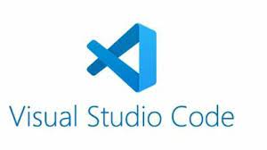

Hình 2. 7: Visual Studio Code

**Đặc điểm nổi bật của Visual Studio Code:**

* **Hỗ trợ đa ngôn ngữ:**

VS Code tương thích với nhiều ngôn ngữ lập trình như HTML, CSS, JavaScript, PHP, Python, Java, và nhiều ngôn ngữ khác.

* **Tiện ích mở rộng (Extensions):**

VS Code có kho tiện ích phong phú như PHP IntelliSense, Live Server, Prettier, giúp tăng hiệu quả và tốc độ làm việc cho lập trình viên.

* **Giao diện linh hoạt và tùy chỉnh:**

Cho phép người dùng thay đổi giao diện và các thiết lập theo sở thích cá nhân.

* **Tích hợp Git:**

VS Code hỗ trợ quản lý mã nguồn thông qua Git, giúp dễ dàng theo dõi và ghi lại thay đổi trong mã nguồn.

* **Công cụ Debugging mạnh mẽ:**

VS Code cung cấp các công cụ gỡ lỗi mạnh mẽ, giúp phát hiện và sửa lỗi một cách nhanh chóng.

**Ứng dụng trong đề tài:**

* **Soạn thảo và quản lý mã nguồn:**

VS Code được sử dụng để viết và quản lý mã nguồn frontend (HTML, CSS, JavaScript) và backend (PHP) trong quá trình phát triển website.

* **Chạy thử nghiệm trực tiếp:**

Tiện ích **Live Server** của VS Code được sử dụng để xem trước các thay đổi trực tiếp trên trang web mà không cần tải lại trang.

* **Tích hợp Git:**

VS Code kết hợp với Git để quản lý và đồng bộ mã nguồn trên GitHub, giúp lưu trữ và làm việc nhóm hiệu quả.

### 2.2.2. XAMPP

**XAMPP** là một phần mềm miễn phí, cung cấp môi trường phát triển và thử nghiệm ứng dụng web thông qua việc tích hợp các dịch vụ như Apache (web server), MySQL (hệ quản trị cơ sở dữ liệu), PHP (ngôn ngữ lập trình), và Perl.



Hình 2. 8: Máy chủ ảo xampp

**Đặc điểm nổi bật của XAMPP:**

* **Cài đặt và sử dụng dễ dàng:**

Giao diện thân thiện và dễ thiết lập, giúp người dùng nhanh chóng thiết lập môi trường phát triển.

* **Hỗ trợ đa nền tảng:**

XAMPP hoạt động trên Windows, macOS và Linux.

* **Máy chủ MySQL tích hợp:**

Cho phép quản lý cơ sở dữ liệu thông qua phpMyAdmin một cách dễ dàng và trực quan.

* **Khả năng cấu hình linh hoạt:**

Người dùng có thể tinh chỉnh các thành phần như Apache và MySQL theo nhu cầu cụ thể của dự án.

**Ứng dụng trong đề tài:**

* **Thiết lập môi trường máy chủ:**

Sử dụng XAMPP để tạo môi trường phát triển và thử nghiệm cho website hỗ trợ học tập môn Lịch Sử.

* **Lưu trữ và quản lý cơ sở dữ liệu:**

Sử dụng MySQL và phpMyAdmin thông qua XAMPP để lưu trữ thông tin học sinh, giáo viên, và các tài liệu học tập.

* **Thử nghiệm tính năng:**

XAMPP giúp chạy thử nghiệm các tính năng và chức năng của website trước khi triển khai thực tế.

### 2.2.3. Git & GitHub

**Git** là một hệ thống quản lý mã nguồn phân tán mạnh mẽ, trong khi **GitHub** là nền tảng lưu trữ mã nguồn trực tuyến hỗ trợ cộng tác và theo dõi tiến độ công việc giữa các thành viên trong dự án.



Hình 2. 9: Quản lý mã nguồn GitHub

**Đặc điểm nổi bật của Git:**

* **Theo dõi lịch sử thay đổi mã nguồn:**

Giúp lập trình viên theo dõi và khôi phục lại các phiên bản mã nguồn trước đó khi cần.

* **Phân nhánh và hợp nhất:**

Cho phép làm việc song song trên nhiều tính năng khác nhau mà không ảnh hưởng đến mã nguồn chính.

* **Làm việc cả offline và online:**

Git có thể hoạt động cả trong môi trường cục bộ và kết nối với GitHub để đồng bộ dữ liệu.

**Đặc điểm nổi bật của GitHub:**

* **Kho lưu trữ mã nguồn trực tuyến:**

GitHub cung cấp nơi lưu trữ mã nguồn an toàn và dễ dàng chia sẻ giữa các thành viên trong dự án.

* **Hỗ trợ cộng tác nhóm:**

GitHub cung cấp các tính năng như pull request và code review để nhóm làm việc hiệu quả và dễ dàng quản lý xung đột trong mã nguồn.

* **Quản lý dự án thông minh:**

Tích hợp công cụ GitHub Issues và GitHub Projects, giúp theo dõi tiến độ công việc trong dự án.

**Ứng dụng trong đề tài:**

* **Quản lý mã nguồn với Git:**

Sử dụng Git để theo dõi lịch sử thay đổi và lưu giữ các phiên bản mã nguồn trên máy cục bộ.

* **Lưu trữ mã nguồn trên GitHub:**

Đẩy mã nguồn lên GitHub để lưu trữ và chia sẻ với các thành viên trong nhóm.

* **Theo dõi và giải quyết xung đột mã nguồn:**

Git và GitHub được sử dụng để theo dõi thay đổi và làm việc nhóm hiệu quả trong suốt quá trình phát triển.

CHƯƠNG 3. PHÂN TÍCH THIẾT KẾ HỆ THỐNG

## 3.1. Phân tích yêu cầu hệ thống

### 3.1.1. Giới thiệu bài toán

Lịch sử là một trong những môn học quan trọng trong chương trình giáo dục THPT, giúp học sinh hiểu rõ về quá trình phát triển của đất nước và thế giới, từ đó nâng cao nhận thức về truyền thống, bản sắc dân tộc và tinh thần yêu nước. Tuy nhiên, trong thực tế, môn Lịch Sử thường bị xem là khô khan, khó học do lượng kiến thức lớn, nhiều sự kiện, mốc thời gian và nhân vật lịch sử cần ghi nhớ. Điều này dẫn đến tình trạng nhiều học sinh không hứng thú với môn học, gây ảnh hưởng đến kết quả học tập.

Sự phát triển mạnh mẽ của công nghệ thông tin và Internet đã mở ra cơ hội mới cho giáo dục, đặc biệt là việc học tập trực tuyến. Các nền tảng học tập trực tuyến giúp học sinh có thể tiếp cận kiến thức một cách linh hoạt, chủ động hơn. Tuy nhiên, hiện nay chưa có nhiều website chuyên biệt hỗ trợ học sinh THPT học tập môn Lịch Sử một cách bài bản và hệ thống. Do đó, việc xây dựng một website hỗ trợ học tập môn Lịch Sử dành cho học sinh THPT là cần thiết nhằm tạo ra một môi trường học tập hiệu quả, thú vị và dễ tiếp cận.

**Mục tiêu của hệ thống**

Mục tiêu chính của đề tài "Xây dựng website hỗ trợ học tập môn Lịch Sử cho học sinh THPT" là thiết kế và phát triển một nền tảng học tập trực tuyến chuyên biệt cho môn Lịch Sử, giúp học sinh tiếp cận kiến thức dễ dàng hơn, nâng cao hiệu quả học tập thông qua các phương pháp giảng dạy hiện đại. Cụ thể, hệ thống sẽ:

* Cung cấp nội dung bài học theo từng chuyên đề, chương trình học chính quy của Bộ Giáo dục và Đào tạo.
* Hỗ trợ học sinh ôn tập kiến thức thông qua các bài kiểm tra trắc nghiệm, bài tập tự luận và các phương pháp học tập sáng tạo như sơ đồ tư duy, video minh họa.
* Cho phép học sinh tải tài liệu học tập (PDF, PowerPoint, video, hình ảnh) để phục vụ việc học tập và ôn luyện.
* Cung cấp hệ thống bài thi trực tuyến với chức năng chấm điểm tự động cho bài trắc nghiệm và hỗ trợ giáo viên chấm điểm bài tự luận.
* Theo dõi tiến trình học tập của học sinh, giúp giáo viên và quản trị viên có thể đánh giá kết quả học tập một cách chi tiết.
* Hỗ trợ học sinh trao đổi, thảo luận với nhau hoặc với giáo viên thông qua hệ thống bình luận và hỏi đáp.

**Đối tượng sử dụng hệ thống**

Hệ thống được thiết kế hướng đến các đối tượng chính sau:

* **Học sinh THPT:** Có thể truy cập vào hệ thống để học tập, làm bài kiểm tra, xem tài liệu, ôn tập và nhận kết quả đánh giá.
* **Giáo viên:** Có thể đăng tải bài học, bài kiểm tra, chấm điểm bài tự luận, theo dõi kết quả học tập của học sinh và hỗ trợ giải đáp thắc mắc.
* **Quản trị viên:** Có quyền quản lý hệ thống, người dùng, nội dung bài học, bài thi, thống kê kết quả học tập và tối ưu hóa hoạt động của website.

### 3.1.2. Đặc tả yêu cầu chức năng

***Trang chủ***

* **Mô tả chức năng:** Trang chủ của website sẽ hiển thị tổng quan về các bài học và bài thi hiện có. Các mục này có thể được phân loại theo các trình độ (THCS, THPT...) và các môn học.
* **Giao diện:** Trang chủ có thể chia thành các phần, mỗi phần giới thiệu các bài học hoặc bài thi thuộc từng cấp độ học (THCS, THPT, v.v.). Các bài học và bài thi sẽ được hiển thị dưới dạng danh sách hoặc bảng, với hình ảnh mô tả và liên kết trực tiếp đến các bài học chi tiết hoặc bài thi.

***Xem chi tiết bài học (Có thể tải tài liệu)***

* **Mô tả chức năng:** Khi học sinh chọn một bài học, họ có thể xem chi tiết về bài học đó, bao gồm mô tả, nội dung, và tài liệu học. Nếu có, học sinh có thể tải tài liệu (PDF, PowerPoint, v.v.) liên quan đến bài học.
* **Giao diện:** Mỗi bài học sẽ có một trang chi tiết hiển thị nội dung bài học cùng với các tài liệu học có thể tải về. Tài liệu này có thể được liên kết dưới dạng các nút tải trực tiếp. Bên cạnh đó, có thể thêm các video hướng dẫn hoặc bài giảng trực tuyến.

***Xem danh sách bài học theo trình độ (THCS, THPT...)***

* **Mô tả chức năng:** Học sinh có thể chọn các bài học theo trình độ học của mình (ví dụ: THCS, THPT, đại học), giúp họ tìm kiếm tài liệu học phù hợp với lộ trình học tập.
* **Giao diện:** Các bài học sẽ được phân loại rõ ràng theo từng trình độ học. Khi học sinh chọn trình độ, hệ thống sẽ hiển thị danh sách các bài học tương ứng. Có thể sử dụng các bộ lọc để phân loại bài học theo môn học hoặc chủ đề.

***Làm bài thi (Tự luận hoặc trắc nghiệm, và trắc nghiệm thì chấm tự động)***

* **Mô tả chức năng:** Học sinh có thể tham gia bài thi dưới dạng tự luận hoặc trắc nghiệm. Đặc biệt, bài thi trắc nghiệm sẽ được chấm tự động ngay sau khi hoàn thành.
* **Giao diện:** Khi học sinh chọn bài thi, họ sẽ được đưa đến một trang thi trực tuyến. Đối với bài thi trắc nghiệm, các câu hỏi và đáp án sẽ được hiển thị dưới dạng lựa chọn, còn bài thi tự luận sẽ yêu cầu học sinh viết câu trả lời. Sau khi làm bài xong, kết quả bài thi trắc nghiệm sẽ được chấm điểm tự động ngay lập tức, còn bài tự luận sẽ được chấm bởi giáo viên hoặc hệ thống quản trị.

***Xem kết quả thi***

* **Mô tả chức năng:** Sau khi hoàn thành bài thi, học sinh có thể xem kết quả thi của mình, bao gồm điểm số và các câu hỏi đã trả lời đúng/sai.
* **Giao diện:** Kết quả thi sẽ được hiển thị dưới dạng bảng hoặc báo cáo chi tiết, trong đó có thông tin về tổng điểm, số câu đúng, câu sai và thời gian làm bài. Nếu là bài tự luận, học sinh cũng sẽ nhận được phản hồi từ giáo viên hoặc hệ thống chấm điểm.

***Quản lý bài học (Tài liệu)***

* **Mô tả chức năng:** Quản trị viên hoặc giáo viên có thể quản lý các bài học, tài liệu học tập. Họ có thể thêm, chỉnh sửa, hoặc xóa các bài học, tài liệu tương ứng.
* **Giao diện:** Giao diện quản trị cho phép quản lý bài học, bao gồm việc tải lên tài liệu, viết mô tả bài học, chọn trình độ (THCS, THPT...), và phân loại bài học theo môn học. Các tài liệu có thể là file PDF, tài liệu văn bản, video hoặc các dạng bài học tương tác khác.

***Quản lý học sinh***

* **Mô tả chức năng:** Quản trị viên có thể quản lý thông tin học sinh, bao gồm đăng ký, phân lớp, theo dõi tiến độ học tập, và kết quả thi.
* **Giao diện:** Giao diện quản lý học sinh cho phép thêm, chỉnh sửa hoặc xóa thông tin học sinh, phân công học sinh vào các lớp học, và theo dõi kết quả học tập của họ.

***Quản lý trình độ***

* **Mô tả chức năng:** Quản trị viên có thể tạo và quản lý các trình độ học khác nhau (THCS, THPT, v.v.), xác định các bài học phù hợp cho từng trình độ.
* **Giao diện:** Giao diện quản lý trình độ cho phép tạo mới, chỉnh sửa, và phân loại các trình độ học. Các bài học sẽ được phân loại và liên kết với trình độ tương ứng.

***Đăng bài thi***

* **Mô tả chức năng:** Quản trị viên hoặc giáo viên có thể dăng bài thi tự luận hoặc trắc nghiệm và đăng kèm câu trả lời đúng
* **Giao diện:** Giao diện sẽ hiển thị các input nhập câu hỏi và nhập câu trả lời cho bài thi.

***Chấm điểm***

* **Mô tả chức năng:** Hệ thống sẽ tự động chấm điểm trắc nghiệp theo số câu đúng và sai, còn riêng tự luận thì quản trị viên hoặc giáo viên tự chấm bằng tay.
* **Giao diện:** Giao diện sẽ hiển thị các kết quả nộp bài của học sinh và cho giáo viên chấm điểm.

***Quản lý kết quả thi***

* **Mô tả chức năng:** Quản trị viên hoặc giáo viên có thể quản lý kết quả thi của học sinh, bao gồm việc theo dõi và lưu trữ điểm số, nhận xét và lịch sử thi.
* **Giao diện:** Giao diện quản lý kết quả thi sẽ hiển thị danh sách các học sinh, bài thi và kết quả điểm của từng bài thi. Hệ thống sẽ cho phép lọc kết quả theo học sinh, bài thi, hoặc ngày thi.

***Thống kê***

* **Mô tả chức năng:** Quản trị viên có thể xem các báo cáo thống kê về tiến độ học tập, số lượng học sinh tham gia thi, kết quả thi, v.v.
* **Giao diện:** Bảng điều khiển thống kê sẽ hiển thị các chỉ số quan trọng như số học sinh tham gia học, số lượng bài thi đã hoàn thành, điểm trung bình của các học sinh, số lượng bài thi thành công, v.v. Các báo cáo có thể được xuất dưới dạng đồ thị, biểu đồ hoặc bảng.

***Đăng nhập***

* **Mô tả chức năng:** Hệ thống sẽ có chức năng đăng nhập cho học sinh, giáo viên và quản trị viên để truy cập vào các phần tương ứng của hệ thống.
  + **Học sinh:** Đăng nhập để xem bài học, tham gia thi, và xem kết quả.
  + **Giáo viên:** Đăng nhập để quản lý bài học, chấm thi tự luận, và theo dõi kết quả học tập của học sinh.
  + **Quản trị viên:** Đăng nhập để quản lý hệ thống, người dùng, bài học, kết quả thi, và thống kê.
* **Giao diện:** Giao diện đăng nhập sẽ yêu cầu người dùng nhập tên người dùng và mật khẩu.

### 3.1.3. Đặc tả yêu cầu phi chức năng

*Hiệu suất (Performance)*

* Hệ thống phải có thời gian phản hồi nhanh, đảm bảo thời gian tải trang không quá **3 giây** trong điều kiện mạng ổn định.
* Hỗ trợ **tối thiểu 100 người dùng đồng thời** mà không ảnh hưởng đáng kể đến tốc độ tải trang.
* Sử dụng **caching (Bộ nhớ đệm)** để tăng tốc độ tải dữ liệu, ví dụ: **CodeIgniter Cache Library hoặc Redis** nếu cần.
* Cơ sở dữ liệu MySQL được tối ưu hóa bằng **chỉ mục (Indexes)** và **câu truy vấn chuẩn hóa** để tăng tốc độ xử lý.

*Bảo mật (Security)*

* Áp dụng **CSRF (Cross-Site Request Forgery) Token** để bảo vệ form nhập liệu.
* Mã hóa mật khẩu bằng **bcrypt** trước khi lưu vào cơ sở dữ liệu.
* Kiểm soát quyền truy cập bằng **Authentication và Role-based Authorization**.
* Chống **SQL Injection** bằng cách sử dụng **Query Builder của CodeIgniter** thay vì truy vấn thô.
* Chặn **XSS (Cross-Site Scripting)** bằng cách lọc dữ liệu đầu vào và sử dụng **hàm xss_clean()** trong CodeIgniter.

*Khả năng mở rộng (Scalability)*

* Kiến trúc hệ thống phải dễ mở rộng để có thể nâng cấp thêm tính năng mà không ảnh hưởng đến hệ thống hiện tại.
* Hỗ trợ tích hợp **API RESTful** để mở rộng khả năng kết nối với các nền tảng khác trong tương lai.
* Cơ sở dữ liệu được thiết kế theo **chuẩn hóa (Normalization)** nhưng vẫn có thể hỗ trợ **tối ưu hóa với bảng cache** nếu cần.

*Tính khả dụng (Usability)*

* Giao diện người dùng (UI) thân thiện, dễ sử dụng, tương thích với cả **máy tính và thiết bị di động (Responsive Design)**.
* Hỗ trợ **đa trình duyệt**, đảm bảo hoạt động tốt trên Chrome, Firefox, Edge, và Safari.
* Hệ thống có giao diện tiếng Việt dễ hiểu, phù hợp với đối tượng học sinh THPT.

*Khả năng bảo trì và cập nhật (Maintainability)*

* Mã nguồn được tổ chức theo mô hình **MVC của CodeIgniter**, giúp dễ dàng bảo trì và phát triển.
* Viết **comment đầy đủ** trong mã nguồn để hỗ trợ quá trình bảo trì về sau.
* Hỗ trợ **cơ chế backup dữ liệu tự động** để tránh mất dữ liệu quan trọng.

*Khả năng phục hồi (Reliability & Availability)*

* Hệ thống phải có khả năng hoạt động **99.9% uptime**, trừ thời gian bảo trì.
* Có cơ chế **log lỗi (Logging) trong CodeIgniter** để ghi nhận và xử lý lỗi nhanh chóng.

*Tương thích hệ thống (Compatibility)*

* Hệ thống chạy tốt trên **Linux Server (Ubuntu, CentOS)** với Apache hoặc Nginx.
* PHP phiên bản từ **7.4 trở lên** để đảm bảo hiệu suất và bảo mật.
* Cơ sở dữ liệu **MySQL 5.7+** hoặc **MariaDB** để đảm bảo tính tương thích với CodeIgniter.

## 3.2. Phân tích biểu đồ ca sử dụng

### 3.2.1. Biểu đồ ca sử dụng

- Biểu đồ use case tổng quát hệ thống

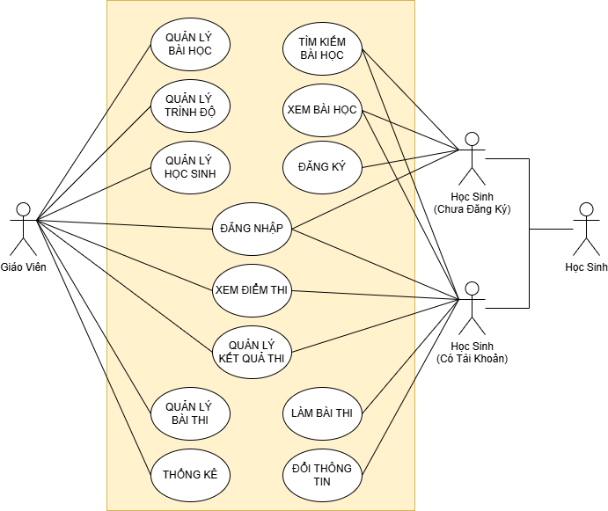

Hình 3. 1: Biểu đồ use case tổng quát hệ thống

- Phân rã use case cho Giáo viên

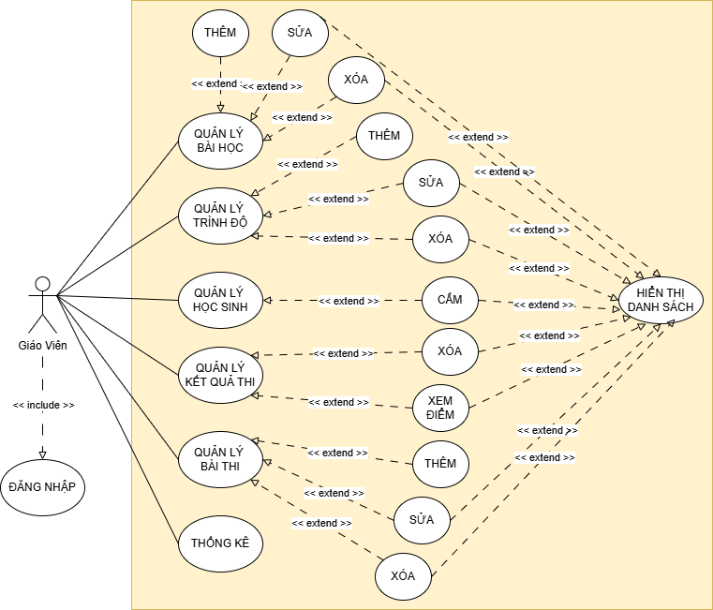

Hình 3. 2: Phân rã use case dành cho Giáo viên

- Phân rã use case cho Học sinh

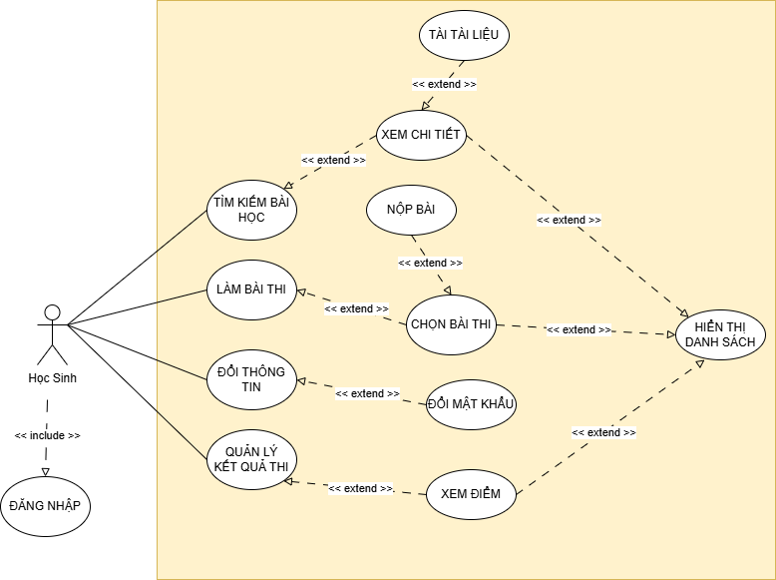

Hình 3. 3: Phân rã use case dành cho Học sinh

### 3.2.1. Phân tích biểu đồ ca sử dụng

- Mô tả use case Đăng nhập

Bảng 3. 1: Mô tả use case Đăng nhập

|  |  |
| --- | --- |
| **Thuộc tính** | **Mô tả** |
| **Tác nhân** | Giáo viên |
| **Mô tả** | Người dùng nhập tài khoản và mật khẩu để đăng nhập vào hệ thống. |
| **Tiền điều kiện** | - Hệ thống đã được khởi động.  - Người dùng đã có tài khoản và mật khẩu hợp lệ. |
| **Hậu điều kiện** | - Người dùng được đăng nhập thành công vào hệ thống.  - Hệ thống hiển thị thông tin đăng nhập.  - Chuyển hướng tới trang quản trị |
| **Kịch bản** | 1. Người dùng truy cập vào giao diện đăng nhập của hệ thống.  2. Hệ thống hiển thị form đăng nhập với các trường nhập tài khoản và mật khẩu.  3. Người dùng nhập tài khoản và mật khẩu vào các trường tương ứng.  4. Người dùng nhấn nút "Đăng nhập".  5. Hệ thống kiểm tra tài khoản và mật khẩu đã nhập.  6. Nếu tài khoản và mật khẩu hợp lệ, hệ thống đăng nhập người dùng và hiển thị thông tin đăng nhập.  7. Kết thúc use case. |
| **Kịch bản thay thế và ngoại lệ** | - Nếu tài khoản không tồn tại hoặc mật khẩu không đúng:  1. Hệ thống hiển thị thông báo lỗi "Tài khoản hoặc mật khẩu không đúng".  2. Người dùng quay lại bước 3 để nhập lại tài khoản và mật khẩu.  3. Quay lại bước 4.  - Nếu người dùng không nhập tài khoản hoặc mật khẩu:  1. Hệ thống hiển thị thông báo lỗi "Vui lòng nhập đầy đủ thông tin".  2. Người dùng quay lại bước 3 để nhập lại tài khoản và mật khẩu.  3. Quay lại bước 4. |

- Mô tả use case Quản lý bài học

Bảng 3. 2: Mô tả use case Quản lý bài học

|  |  |
| --- | --- |
| **Thuộc tính** | **Mô tả** |
| **Tác nhân** | Giáo viên |
| **Mô tả** | Người dùng quản lý các thông tin bài học trong hệ thống |
| **Tiền điều kiện** | - Hệ thống đã được khởi động.  - Người dùng đã đăng nhập hệ thống  - Người dùng truy cập vào trang quản lý |
| **Hậu điều kiện** | - Chuyển hướng tới trang quản lý  - Người dùng được thao tác các chức năng liên quan đến  - Hệ thống cập nhật các thông tin vào CSDL |
| **Kịch bản** | 1. Người dùng đăng nhập thành công vào hệ thống  2. Hệ thống hiển thị các menu chức năng  3. Người dùng Chọn chức năng “Quản lý bài học” ở menu  4. Hệ thống chuyển hướng tới trang quản lý  5. Người dùng thao tác các chức năng: Thêm, sửa , xóa, tìm kiếm  6. Hệ thống cập nhật các thông tin được thao tác  7. Kết thúc use case |
| **Kịch bản thay thế và ngoại lệ** | - Nếu người quản trị chưa đăng nhập vào hệ thống  1. Hệ thống tự động chuyển hướng về trang đăng nhập  2. Yêu cầu đăng nhập tài khoản mật khẩu  3. Quay lại bước 1.  - Nếu người dùng nhập thông tin thiếu hoặc các thông tin không đúng định dạng  1. Hệ thống thông báo lỗi tương ứng  2. Yêu cầu nhập lại thông tin xác thực  3. Quay lại bước 5 |

- Mô tả use case Quản lý trình độ

Bảng 3. 3: Mô tả use case Quản lý trình độ

|  |  |
| --- | --- |
| **Thuộc tính** | **Mô tả** |
| **Tác nhân** | Giáo viên |
| **Mô tả** | Người dùng quản lý các trình độ của học sinh |
| **Tiền điều kiện** | - Hệ thống đã được khởi động.  - Người dùng đã đăng nhập hệ thống  - Người dùng truy cập vào trang quản lý trình độ |
| **Hậu điều kiện** | - Chuyển hướng tới trang quản lý trình độ  - Người dùng được thao tác các chức năng liên quan đến trình độ  - Hệ thống cập nhật các thông tin tin tức vào CSDL |
| **Kịch bản** | 1. Người dùng đăng nhập thành công vào hệ thống  2. Hệ thống hiển thị các menu chức năng  3. Người dùng Chọn chức năng “Quản lý trình độ” ở menu  4. Hệ thống chuyển hướng tới trang quản lý trình độ  5. Người dùng thao tác các chức năng: Thêm, sửa, xóa, tìm kiếm trình độ trong hệ thống  6. Hệ thống cập nhật các thông tin trình độ được thao tác  7. Kết thúc use case |
| **Kịch bản thay thế và ngoại lệ** | - Nếu người quản trị chưa đăng nhập vào hệ thống  1. Hệ thống tự động chuyển hướng về trang đăng nhập  2. Yêu cầu đăng nhập tài khoản mật khẩu  3. Quay lại bước 1.  - Nếu người dùng nhập thông tin thiếu hoặc các thông tin không đúng định dạng  1. Hệ thống thông báo lỗi tương ứng  2. Yêu cầu nhập lại thông tin xác thực  3. Quay lại bước 5 |

- Mô tả use case Quản lý học sinh

Bảng 3. 4: Đặc tả chức năng Quản lý học sinh

|  |  |
| --- | --- |
| **Thuộc tính** | **Mô tả** |
| **Tác nhân** | Giáo viên |
| **Mô tả** | Người dùng quản lý các học sinh của hệ thống. |
| **Tiền điều kiện** | - Hệ thống đã được khởi động.  - Người dùng đã đăng nhập hệ thống  - Người dùng truy cập vào trang quản lý học sinh |
| **Hậu điều kiện** | - Chuyển hướng tới trang quản lý học sinh  - Người dùng được thao tác các chức năng liên quan đến học sinh  - Hệ thống cập nhật các thông tin học sinh vào CSDL |
| **Kịch bản** | 1. Người dùng đăng nhập thành công vào hệ thống  2. Hệ thống hiển thị các menu chức năng  3. Người dùng Chọn chức năng “Quản lý học sinh” ở menu  4. Hệ thống chuyển hướng tới trang quản lý học sinh  5. Người dùng thao tác các chức năng: Cấm học sinh, tìm kiếm học sinh trong hệ thống  6. Hệ thống cập nhật các thông tin học sinh được thao tác  7. Kết thúc use case |
| **Kịch bản thay thế và ngoại lệ** | - Nếu người quản trị chưa đăng nhập vào hệ thống  1. Hệ thống tự động chuyển hướng về trang đăng nhập  2. Yêu cầu đăng nhập tài khoản mật khẩu  3. Quay lại bước 1.  - Nếu người dùng nhập thông tin thiếu hoặc các thông tin không đúng định dạng  1. Hệ thống thông báo lỗi tương ứng  2. Yêu cầu nhập lại thông tin xác thực  3. Quay lại bước 5 |

- Mô tả use case Quản lý kết quả thi

Bảng 3. 5: Đặc tả chức năng Quản lý kết quả thi

|  |  |
| --- | --- |
| **Thuộc tính** | **Mô tả** |
| **Tác nhân** | Giáo viên |
| **Mô tả** | Người dùng quản lý các thông tin kết quả thi. |
| **Tiền điều kiện** | - Hệ thống đã được khởi động.  - Người dùng đã đăng nhập hệ thống  - Người dùng truy cập vào trang quản lý kết quả thi |
| **Hậu điều kiện** | - Chuyển hướng tới trang quản lý kết quả thi  - Người dùng được thao tác các chức năng liên quan đến kết quả thi  - Hệ thống cập nhật các thông tin liên hệ vào CSDL |
| **Kịch bản** | 1. Người dùng đăng nhập thành công vào hệ thống  2. Hệ thống hiển thị các menu chức năng  3. Người dùng Chọn chức năng “Quản lý kết quả” ở menu  4. Hệ thống chuyển hướng tới trang quản lý kết quả thi  5. Người dùng thao tác các chức năng: xem kết điểm thi, xóa kết quả thi.  6. Hệ thống cập nhật các thông tin được thao tác  7. Kết thúc use case |
| **Kịch bản thay thế và ngoại lệ** | - Nếu người quản trị chưa đăng nhập vào hệ thống  1. Hệ thống tự động chuyển hướng về trang đăng nhập  2. Yêu cầu đăng nhập tài khoản mật khẩu  3. Quay lại bước 1.  - Nếu người dùng nhập thông tin thiếu hoặc các thông tin không đúng định dạng  1. Hệ thống thông báo lỗi tương ứng  2. Yêu cầu nhập lại thông tin xác thực  3. Quay lại bước 5 |

- Mô tả use case Quản lý bài thi

Bảng 3. 6: Mô tả use case Quản lý bài thi

|  |  |
| --- | --- |
| **Thuộc tính** | **Mô tả** |
| **Tác nhân** | Giáo viên |
| **Mô tả** | Người dùng quản lý các bài thi của hệ thống. |
| **Tiền điều kiện** | - Hệ thống đã được khởi động.  - Người dùng đã đăng nhập hệ thống  - Người dùng truy cập vào trang quản lý bài thi |
| **Hậu điều kiện** | - Chuyển hướng tới trang quản lý bài thi  - Người dùng được thao tác các chức năng liên quan đến bài thi  - Hệ thống cập nhật các thông tin bài thi vào CSDL |
| **Kịch bản** | 1. Người dùng đăng nhập thành công vào hệ thống  2. Hệ thống hiển thị các menu chức năng  3. Người dùng Chọn chức năng “Quản lý bài thi” ở menu  4. Hệ thống chuyển hướng tới trang quản lý bài thi  5. Người dùng thao tác các chức năng: Thêm, sửa, xóa, tìm kiếm bài thi trong hệ thống  6. Hệ thống cập nhật các thông tin bài thi được thao tác  7. Kết thúc use case |
| **Kịch bản thay thế và ngoại lệ** | - Nếu người quản trị chưa đăng nhập vào hệ thống  1. Hệ thống tự động chuyển hướng về trang đăng nhập  2. Yêu cầu đăng nhập tài khoản mật khẩu  3. Quay lại bước 1.  - Nếu người dùng nhập thông tin thiếu hoặc các thông tin không đúng định dạng  1. Hệ thống thông báo lỗi tương ứng  2. Yêu cầu nhập lại thông tin xác thực  3. Quay lại bước 5 |

- Mô tả use case Tìm kiếm bài học

Bảng 3. 7: Mô tả use case Tìm kiếm bài học

|  |  |
| --- | --- |
| **Thuộc tính** | **Mô tả** |
| **Tác nhân** | Học sinh |
| **Mô tả** | Người dùng xem chi tiết 1 bài học |
| **Tiền điều kiện** | - Hệ thống đã được khởi động.  - Người dùng đã đăng nhập hệ thống  - Người dùng truy cập vào trang quản lý tìm kiếm bài học |
| **Hậu điều kiện** | - Chuyển hướng tới trang quản lý tìm kiếm bài học  - Người dùng được thao tác các chức năng liên quan đến tìm kiếm bài học |
| **Kịch bản** | 1. Người dùng truy cập hệ thống  2. Hệ thống hiển thị các menu chức năng  3. Người dùng Chọn chức năng “Quản lý tìm kiếm bài học” ở menu  4. Hệ thống chuyển hướng tới trang quản lý tìm kiếm bài học  5. Người dùng thao tác các chức năng: xem chi tiết  6. Kết thúc use case |
| **Kịch bản thay thế và ngoại lệ** | - Nếu người dùng nhập thông tin thiếu hoặc các thông tin không đúng định dạng  1. Hệ thống thông báo lỗi tương ứng  2. Yêu cầu nhập lại thông tin xác thực  3. Quay lại bước 3 |

- Mô tả use case Xem bài học

Bảng 3. 8: Mô tả use case Xem bài học

|  |  |
| --- | --- |
| **Thuộc tính** | **Mô tả** |
| **Tác nhân** | Học sinh |
| **Mô tả** | Người dùng xem chi tiết 1 bài học trên hệ thống |
| **Tiền điều kiện** | - Hệ thống đã được khởi động.  - Người dùng đã truy cập hệ thống  - Người dùng truy cập vào 1 bài học |
| **Hậu điều kiện** | - Chuyển hướng tới trang xem bài học  - Người dùng được thao tác các chức năng liên quan đến liên hệ  - Hệ thống cho phép tải tài liệu học tập |
| **Kịch bản** | 1. Người dùng truy cập hệ thống  2. Hệ thống hiển thị các menu chức năng  3. Người dùng Chọn 1 bài học  4. Hệ thống chuyển hướng tới trang chi tiết bài học  5. Người dùng thao tác các chức năng: tải tài liệu  6. Kết thúc use case |
| **Kịch bản thay thế và ngoại lệ** | - Nếu người dùng chọn bài học không tồn tại  1. Hệ thống thông báo lỗi tương ứng  2. Thông báo trang lỗi  3. Quay lại bước 3 |

- Mô tả use case Đăng ký

Bảng 3. 9: Mô tả use case Đăng ký

|  |  |
| --- | --- |
| **Thuộc tính** | **Mô tả** |
| **Tác nhân** | Học sinh |
| **Mô tả** | Người dùng nhập thông tin cá nhân để đăng ký tài khoản hệ thống. |
| **Tiền điều kiện** | - Hệ thống đã được khởi động.  - Người dùng chưa có tài khoản |
| **Hậu điều kiện** | - Chuyển hướng tới trang cá nhân  - Người dùng được thao tác các chức năng liên quan đến học sinh  - Hệ thống cập nhật các thông tin vào CSDL |
| **Kịch bản** | 1. Người dùng chọn chức năng đăng ký tài khoản  2. Hệ thống hiển thị các input nhập thông tin  3. Người dùng Nhập thông tin cá nhân  4. Hệ thống kiểm tra thông tin đăng ký và lưu thông tin đăng ký  5. Kết thúc use case |
| **Kịch bản thay thế và ngoại lệ** | - Nếu học sinh đã đăng nhập hệ thống  1. Hệ thống tự động chuyển hướng về trang học sinh cá nhân  2. Yêu cầu đăng xuất  3. Quay lại bước 1.  - Nếu người dùng nhập thông tin thiếu hoặc các thông tin không đúng định dạng  1. Hệ thống thông báo lỗi tương ứng  2. Yêu cầu nhập lại thông tin xác thực  3. Quay lại bước 3 |

- Mô tả use case Làm bài thi

Bảng 3. 10: Mô tả use case Làm bài thi

|  |  |
| --- | --- |
| **Thuộc tính** | **Mô tả** |
| **Tác nhân** | Học sinh |
| **Mô tả** | Người dùng thực hiện làm bài thi |
| **Tiền điều kiện** | - Người dùng đã đăng nhập  - Người dùng đã chọn vào 1 bài thi  - Người dùng truy cập vào trang làm bài thi |
| **Hậu điều kiện** | - Chuyển hướng tới trang làm bài thi  - Hệ thống tính giờ làm bài thi và kết thúc bài thi chấm điểm |
| **Kịch bản** | 1. Người dùng đăng nhập hệ thống  2. Hệ thống hiển thị các bài thi  3. Người dùng Chọn 1 bài thi để làm  4. Hệ thống chuyển hướng tới trang làm bài thi và tính giờ  5. Người dùng làm và nộp bài thi  6. Kết thúc use case |
| **Kịch bản thay thế và ngoại lệ** | - Nếu người dùng chưa đăng nhập vào hệ thống  1. Hệ thống tự động chuyển hướng về trang đăng nhập  2. Yêu cầu đăng nhập tài khoản mật khẩu  3. Quay lại bước 1.  - Nếu người dùng chọn bài thi không tồn tại  1. Hệ thống tự động chuyển hướng về trang lỗi 404  2. Yêu cầu quay về trang chủ  3. Quay lại bước 1. |

### 3.2.3. Biểu đồ trình tự

#### 3.2.3.1. Chức năng “Đăng nhập”

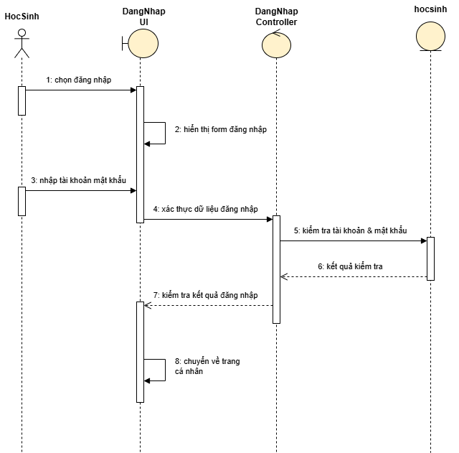

Hình 3. 4: Biểu đồ tuần tự chức năng đăng nhập

#### 3.2.3.2. Chức năng “Đăng ký”

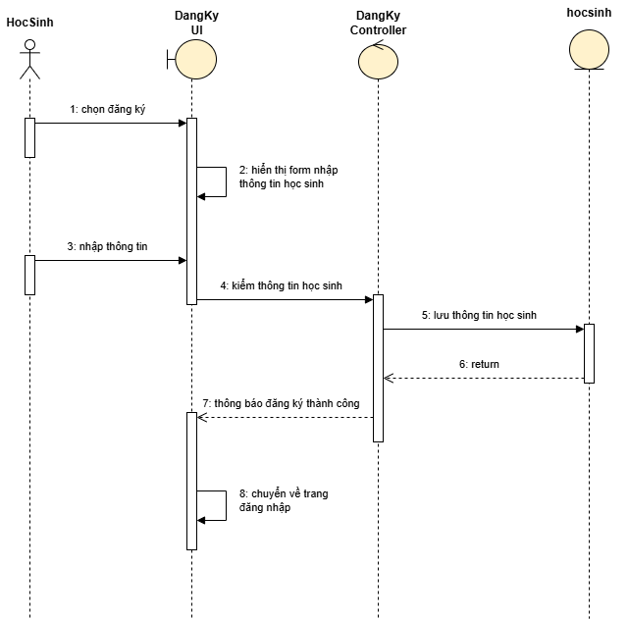

Hình 3. 5: Biểu đồ trình tự chức năng đăng ký

#### 3.2.3.3. Chức năng “Thêm bài học”

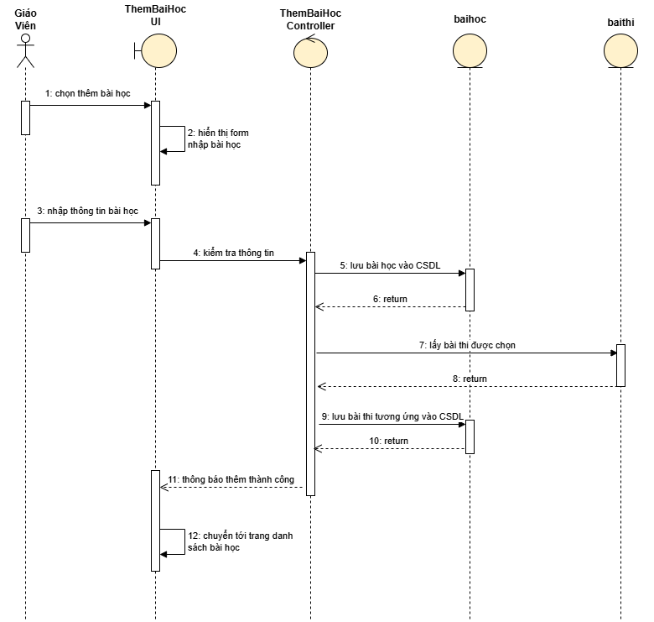

Hình 3. 6: Biểu đồ trình tự chức năng thêm bài học

#### 3.2.3.4. Chức năng “Thêm bài thi”

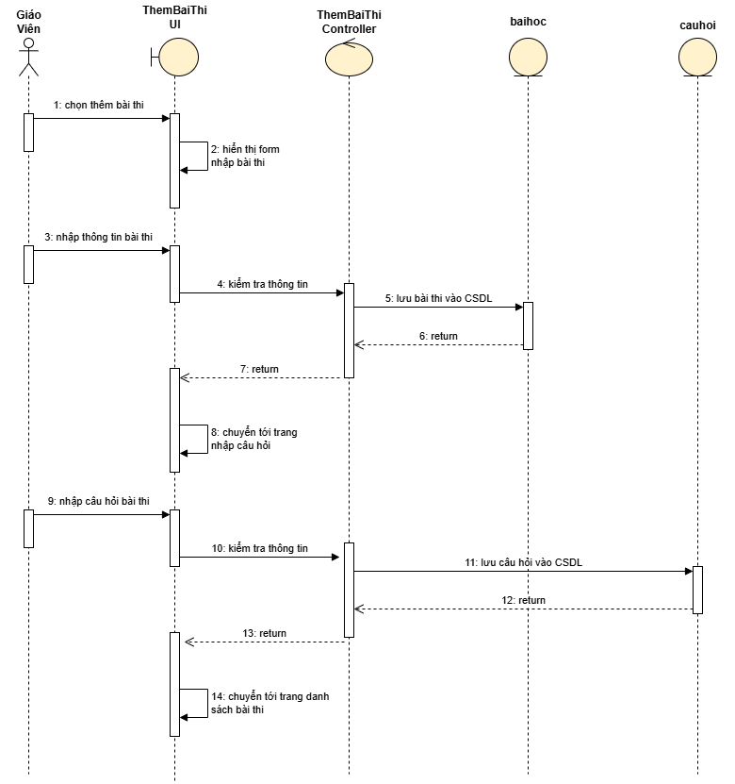

Hình 3. 7: Biểu đồ trình tự chức năng thêm bài thi

#### 3.2.3.5. Chức năng “Tìm kiếm bài học”

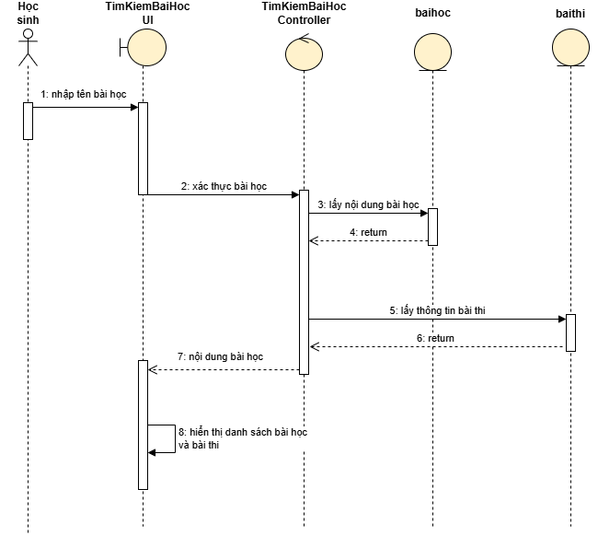

Hình 3. 8: Biểu đồ trình tự chức năng tìm kiếm bài học

#### 3.2.3.6. Chức năng “Xem bài học”

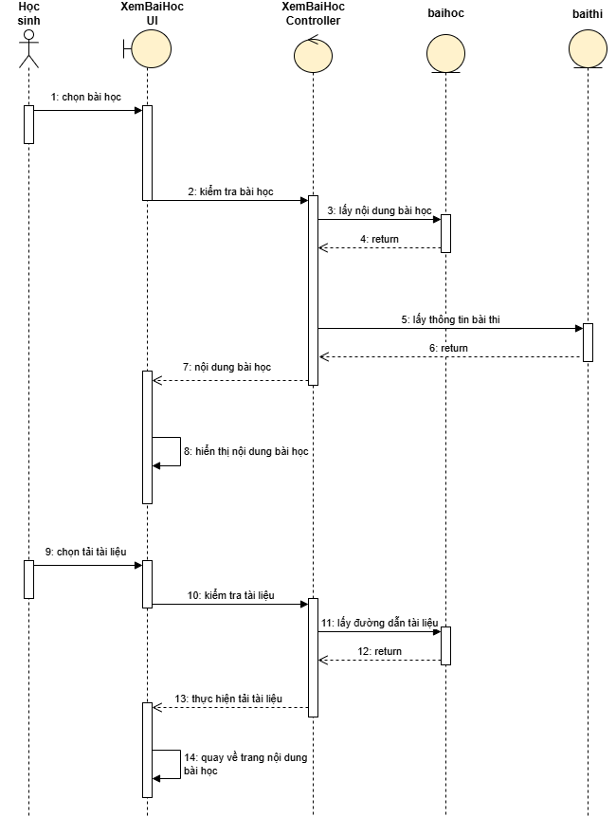

Hình 3. 9: Biểu đồ trình tự chức năng xem bài học

#### 3.2.3.7. Chức năng “Làm bài thi”

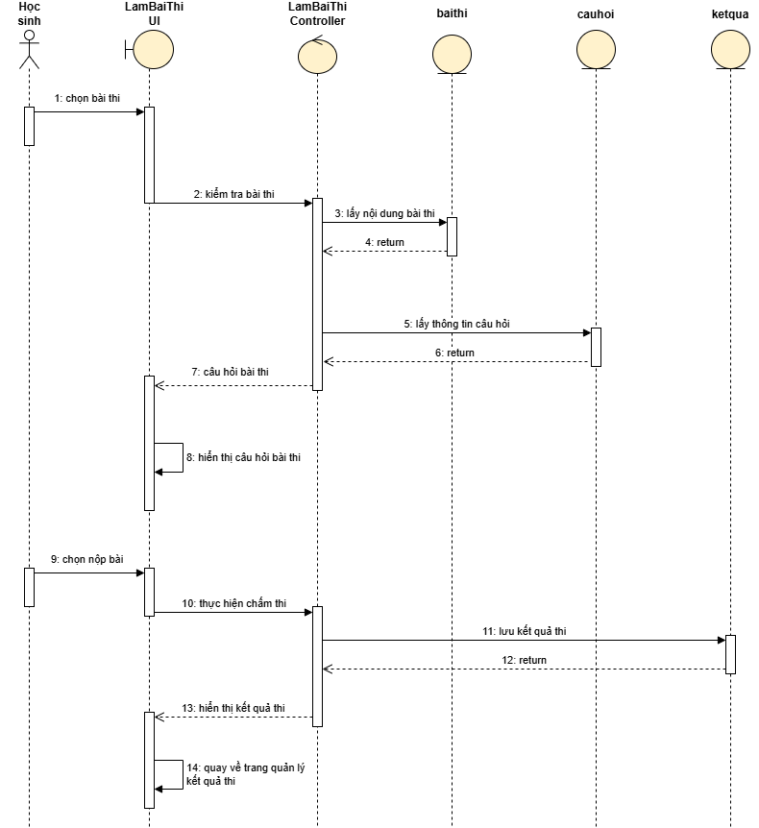

Hình 3. 10: Biểu đồ trình tự chức năng làm bài thi

#### 3.2.3.8. Chức năng “Xem kết quả”

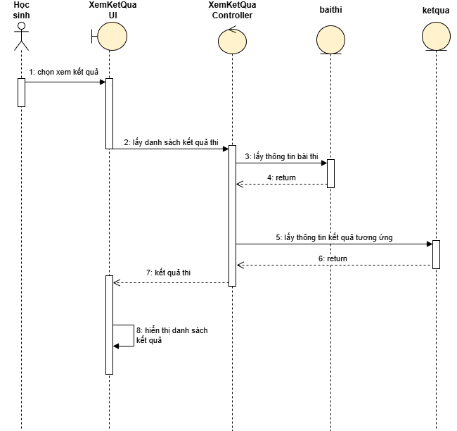

Hình 3. 11: Biểu đồ trình tự chức năng xem kết quả

CHƯƠNG 3. THIẾT KẾ HỆ THỐNG

## 4.1. Biểu đồ lớp chi tiết

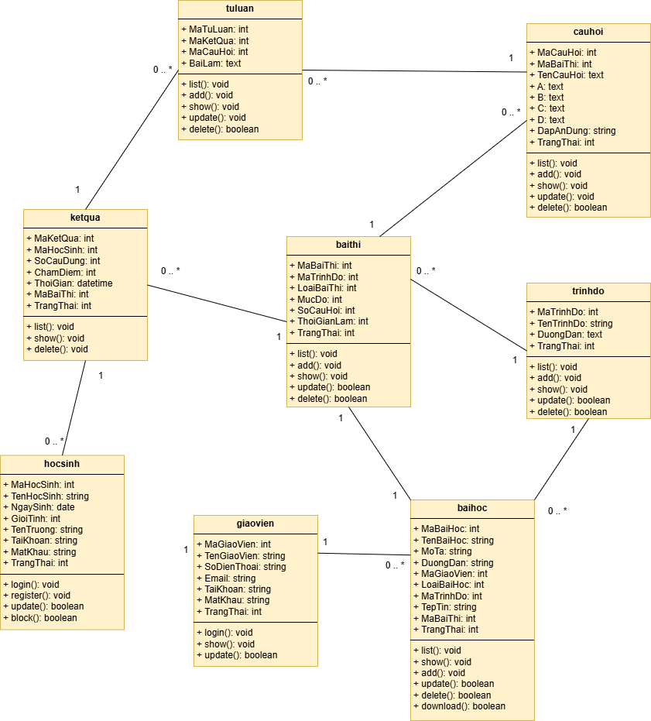

Hình 4. 1: Biểu đồ lớp tổng quát

## 4.2. Thiết kế cơ sở dữ liệu

### 4.2.1. Sơ đồ quan hệ CSDL

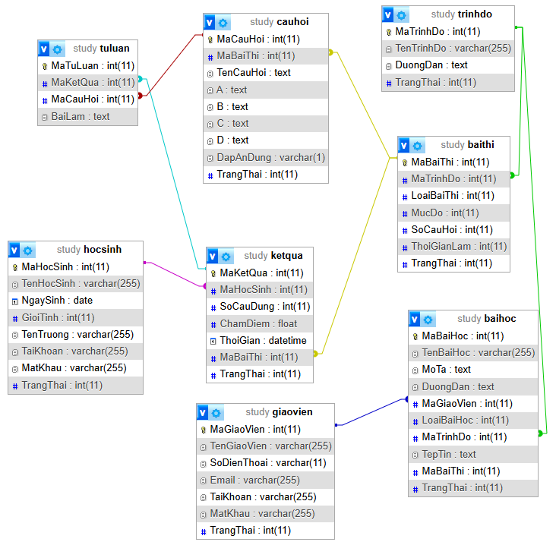

Hình 4. 2: Sơ đồ quan hệ trong CSDL

### 4.2.2. Thông tin các bảng

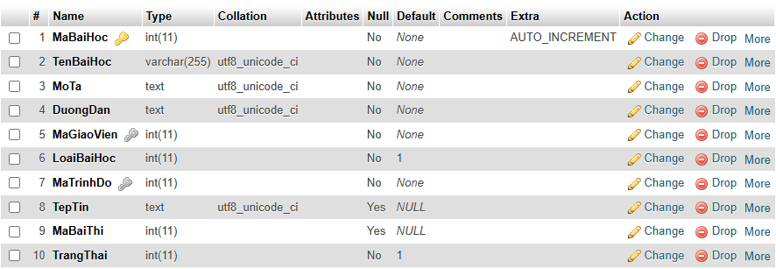

Hình 4. 3: Bảng baihoc

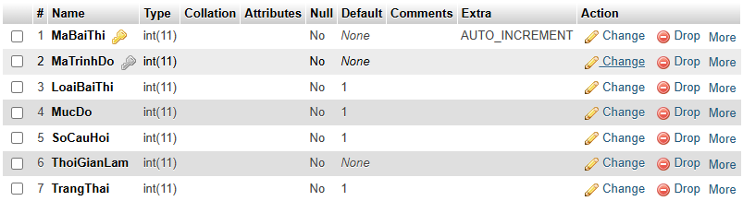

Hình 4. 4: Bảng baithi

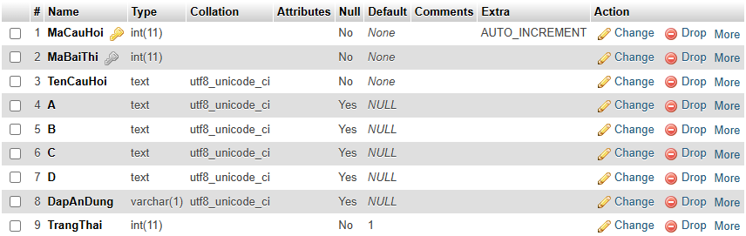

Hình 4. 5: Bảng cauhoi

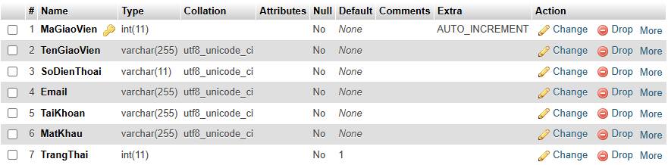

Hình 4. 6: Bảng giaovien

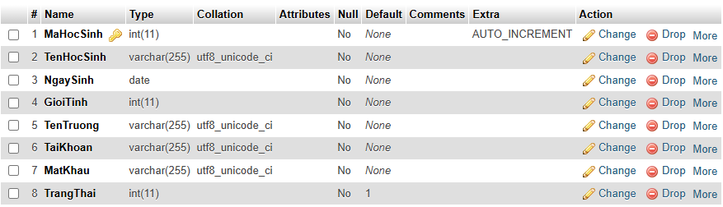

Hình 4. 7: Bảng hocsinh

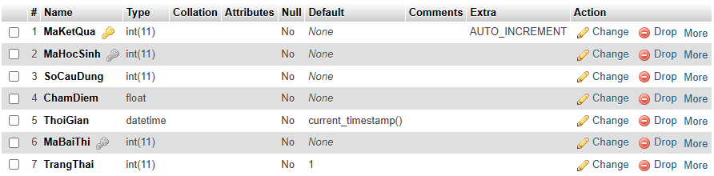

Hình 4. 8: Bảng ketqua

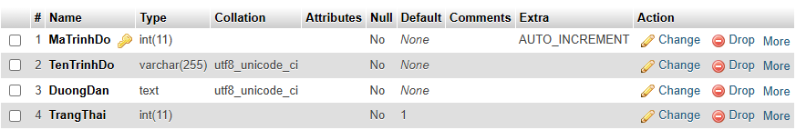

Hình 4. 9: Bảng trinhdo

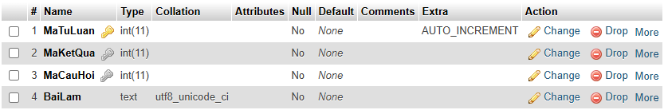

Hình 4. 10: Bảng tuluan

## 4.3. Kiểm thử hệ thống

CHƯƠNG 5. KẾT QUẢ THỰC NGHIỆM

## 5.1. Môi trường cài đặt

Trong phần này, mô tả các phần mềm, công cụ và môi trường đã sử dụng để phát triển và triển khai website. Đây là các yếu tố quan trọng giúp người đọc hiểu rõ về môi trường làm việc và cơ sở hạ tầng của hệ thống:

**Hệ điều hành:**

* + Hệ điều hành sử dụng: Windows 10/11, Linux, hoặc macOS (nếu có).

**Công cụ phát triển:**

* + **PHP:** Phiên bản PHP (ví dụ PHP 7.x hoặc PHP 8.x) để phát triển backend của website.
  + **CodeIgniter:** Framework PHP sử dụng phiên bản (ví dụ: CodeIgniter 3.x) để xây dựng các module quản lý, giao diện người dùng, và xử lý yêu cầu từ người học.

**Cơ sở dữ liệu:**

* + **MySQL:** Sử dụng MySQL hoặc MariaDB làm hệ quản trị cơ sở dữ liệu. Mô tả sơ lược về các bảng, cấu trúc dữ liệu và mối quan hệ giữa các bảng như bảng học sinh, bài học, tài liệu học tập.

**Web Server:**

* + **Apache hoặc Nginx:** Nếu sử dụng XAMPP, Apache được cài đặt sẵn, còn nếu sử dụng server riêng sẽ có thể là Apache hoặc Nginx.

**Frontend:**

* + **HTML/CSS:** Công nghệ sử dụng cho thiết kế giao diện website.
  + **JavaScript:** Các thư viện JavaScript hoặc framework như ReactJS (nếu có sử dụng) cho giao diện người dùng.
  + **Bootstrap:** Để thiết kế giao diện đáp ứng và dễ dàng điều chỉnh trên các thiết bị di động.

**Công cụ hỗ trợ:**

* + **Git:** Dùng để quản lý phiên bản mã nguồn trong quá trình phát triển.
  + **XAMPP:** Nếu sử dụng XAMPP, bạn có thể liệt kê các công cụ đi kèm như phpMyAdmin, Apache, MySQL để quản lý database và server trong môi trường phát triển.

**Trình duyệt kiểm thử:**

* + Các trình duyệt như Google Chrome, Firefox, Safari được sử dụng để kiểm thử tính tương thích của website.

**Yêu cầu hệ thống:**

* + Cung cấp các yêu cầu phần cứng và phần mềm cần thiết để triển khai hệ thống một cách hiệu quả.

Phần này nên trình bày chi tiết và rõ ràng về môi trường làm việc, để có cái nhìn tổng quan về môi trường làm việc và công cụ hỗ trợ trong suốt quá trình phát triển website phục vụ đề tài này!

## 5.2. Kết quả thực nghiệm

KẾT LUẬN VÀ HƯỚNG PHÁT TRIỂN

**Kết luận**

Sau quá trình nghiên cứu và phát triển, em đã xây dựng thành công hệ thống website hỗ trợ học tập môn Lịch Sử dành cho học sinh THPT. Hệ thống không chỉ giúp học sinh tiếp cận kiến thức dễ dàng hơn mà còn tạo ra một môi trường học tập trực tuyến sinh động, hiệu quả.

Website cung cấp các chức năng quan trọng như quản lý bài giảng, bài kiểm tra trắc nghiệm, hệ thống thi trực tuyến và theo dõi tiến trình học tập. Với việc áp dụng PHP CodeIgniter, hệ thống đảm bảo hiệu suất, bảo mật và khả năng mở rộng trong tương lai.

Thông qua đề tài này, em không chỉ nâng cao kiến thức về lập trình web mà còn hiểu rõ hơn về cách ứng dụng công nghệ vào giáo dục, góp phần nâng cao hiệu quả giảng dạy và học tập.

**Hướng phát triển**

Mặc dù hệ thống đã đáp ứng được các yêu cầu cơ bản, nhưng vẫn còn nhiều tiềm năng để phát triển và cải tiến trong tương lai:

* **Nâng cao trải nghiệm người dùng**: Cải thiện giao diện UI/UX, hỗ trợ chế độ học ban đêm để giúp học sinh học tập thoải mái hơn.
* **Tích hợp trí tuệ nhân tạo (AI)**: Ứng dụng AI để gợi ý bài học phù hợp với từng học sinh dựa trên tiến trình học tập.
* **Phát triển ứng dụng di động**: Xây dựng phiên bản mobile app để học sinh có thể học tập mọi lúc, mọi nơi một cách tiện lợi.
* **Mở rộng hệ thống đánh giá**: Hỗ trợ giáo viên theo dõi và phân tích kết quả học tập chi tiết hơn, đưa ra lời khuyên cá nhân hóa cho học sinh.
* **Bổ sung tính năng giao tiếp**: Xây dựng diễn đàn hoặc hệ thống chat để học sinh và giáo viên có thể trao đổi trực tiếp.
* **Hỗ trợ nhiều môn học khác**: Mở rộng hệ thống để hỗ trợ thêm các môn học khác ngoài Lịch Sử, giúp học sinh có một nền tảng học tập toàn diện hơn.

Trên đây là những định hướng phát triển mà em mong muốn thực hiện để hệ thống ngày càng hoàn thiện hơn, phục vụ tốt hơn cho việc học tập của học sinh THPT. Em hy vọng rằng đề tài này sẽ mang lại giá trị thiết thực, góp phần đổi mới phương pháp giảng dạy và giúp học sinh yêu thích môn Lịch Sử hơn.

TÀI LIỆU THAM KHẢO

[1] **Nguyễn Văn Hùng (2022).** *Phát triển ứng dụng web với PHP & CodeIgniter 4.* Nhà xuất bản Khoa học và Kỹ thuật.

[2] **Trần Minh Hoàng (2021).** *Cơ sở dữ liệu và MySQL: Hướng dẫn thiết kế và triển khai.* Nhà xuất bản Đại học Quốc gia TP.HCM.

[3] **Lê Thị Thanh (2023).** *Phân tích và thiết kế hệ thống thông tin.* Nhà xuất bản Giáo dục Việt Nam.

[4] **Ngô Hoàng Nam (2020).** *Ứng dụng công nghệ thông tin trong giáo dục và đào tạo trực tuyến.* Tạp chí Công nghệ Giáo dục, số 15, trang 25-40.

[5] **Phạm Tiến Dũng (2019).** *Mô hình MVC và ứng dụng trong phát triển phần mềm.* Nhà xuất bản Bách Khoa Hà Nội.

[6] **Nguyễn Hải Đăng (2022).** *Trí tuệ nhân tạo trong hệ thống hỗ trợ học tập trực tuyến.* Hội nghị Khoa học Công nghệ Thông tin Toàn quốc, trang 112-130.

[7] **Hoàng Anh Tuấn (2023).** *Thiết kế UI/UX: Hướng dẫn tạo giao diện người dùng thân thiện và trực quan.* Nhà xuất bản Công nghệ Thông tin.

[8] **Đặng Văn Phúc (2021).** *Bảo mật web và an toàn dữ liệu trong lập trình PHP.* Nhà xuất bản Thông tin và Truyền thông.

[9] **Lê Quang Minh (2020).** *Lập trình web full-stack với ReactJS, NodeJS và MongoDB.* Nhà xuất bản Đại học Bách Khoa.

[10] **Trương Văn Hòa (2022).** *Xây dựng hệ thống kiểm tra trắc nghiệm trực tuyến: Phương pháp và thực tiễn.* Nhà xuất bản Khoa học và Công nghệ.